


IRTS PACA ET CORSE

202 / 202
DIPLOME :

Livret dE SUIVI DE L’APPRENTI(E)

Table des matières
Le carnet de liaison de l’apprentissage 4
Identification de l’apprenti(e) : 6
La formation 6
Identification de l’entreprise : 7
Le contrat : 8
Présentation du CFA : 8
Interlocuteurs Giapats 9
Nous rejoindre : 9
Présentation de l’IRTS PACA ET CORSE 15
Règlement intérieur de l’IRTS PACA ET CORSE 17
Charte de l’apprentissage 27
Les engagements du Centre de Formation des Apprenants 28
Droits et devoirs de l’apprenti(e) 30
Salaires 34
Comment faire sa déclaration d’impôts ? 35
Absences 35
Congés payés 36
Les instances 38
Le parcours de formation 38
L’apprentissage pour les personnes ayant une reconnaissance de travailleur handicapé 40
Le stage en France ou à l’étranger. 40
Santé et sécurité au travail 40
Harcèlement moral 42
Harcèlement sexuel 42
Egalite homme-femme 42
Discrimination 43
Les avantages des apprentis 43
Les aides aux apprentis 43
Les aides aux Logements 44
Entretien de la Voiture 46
L’aide au Premier Équipement 47
Partenariat avec ORTHOGRAPHIQ 48
L’ANAF 49
Fiche de réclamation 51
LIVRET MAITRE D’APPRENTISSAGE 52
Introduction : 53
SUIVI DE L’APPRENTI(E) 55
PAR LE MAITRE D’APPRENTISSAGE 55
Visite d’installation 57
Acquisition des compétences visées pour le diplôme 59
Bilan de la visite 60
Visite de suivi 61
Respect des engagements pris 62
Acquisition des compétences visées pour le diplôme 63
Bilan de la visite 64
BILAN FINAL 65
Bilan global de la période d’apprentissage et de la formation 66

Le carnet de liaison de l’apprentissage
Objectifs et utilisation du livret d’apprentissage :
Ce document réglementaire de CFA est en lien avec le livret pédagogique de l’UFA. Ces deux outils vont permettre d’informer, de suivre, d’évaluer l’apprenti(e).

Il est l’outil de communication privilégié entre l’apprenti(e), le maître d’apprentissage, l’employeur et le CFA.

Le carnet est obligatoire, il décrit le déroulement et le parcours de la formation par alternance, il met en valeur l’ensemble des acteurs de la formation. Il répond à une démarche de qualité pour un accompagnement certain de l’apprenti(e). Cet outil peut aussi servir de support pour travailler dans les comités de liaison.

La capitalisation de vos éléments de compétences acquis pour l’obtention du diplôme ou titre visé, tout au long de votre contrat d’apprentissage viendra témoigner de votre expérience professionnelle en vue de votre futur emploi.

Il fait le lien grâce à votre intérêt que vous portez à votre apprentissage entre :
- Votre temps de formation en institut (UFA).
- Votre temps de formation chez votre employeur.
- Votre temps de formation en stage.

Les objectifs principaux de cet outil :
- Présenter tous les acteurs de votre formation par l’apprentissage.
- Favoriser une analyse de votre pratique qui conduit à la professionnalisation.
- Permettre aux formateurs, Employeurs, Maitre d’apprentissage et vous-même de suivre votre par cours de formation en coordonnant votre progression. Chacun des acteurs de cette formation par l’apprentissage est en mesure de demander la lecture de votre carnet de liaison.
- Positionner ce que vous avez appris au regard de ce qui sera exigé en termes de niveau en fin de formation.

Le carnet de liaison de l’apprenti(e) favorise le dialogue, Outil de communication, il est le support d’accompagnement et de la relation entre les acteurs de l’apprentissage.
Le carnet apportera des réponses aux questions posées dès la prise de connaissance de son contenu. Chacun des acteurs de la formation par l’apprentissage signe ce document.

Identification de l’apprenti(e) :

Nom et Prénom :

Adresse :

Code Postal : Ville :

Tel : | Mail :

La formation

Formation Suivie

UFA

Date de début de formation |  | Date de fin de formation

Identification de l’entreprise :

Nom de l’entreprise

Adresse :

Code postal : Ville :

Directeur : | Mail :  Téléphone :
Chef de service | Mail :  Téléphone :
Maître d’apprentissage | Mail :  Téléphone :  Métier :

Le contrat :

Date de début : | Date de fin :



Présentation du CFA :

Le CFA GIAPATS, Groupement d’Intérêt Associatif pour la Promotion de l’apprentissage en Travail Social est une Association loi 1901, créée en 2000 à l’initiative des instituts de formation de la région SUD, afin d’être une force sur le terrain de l’apprentissage.
Garant de la réussite de ses apprentis, il confie la formation pédagogique à l’institut de formation agréé qui devient alors UFA (Unité de Formation par l’Apprentissage).

Présentation des UFA (Unité de Formation par l’Apprentissage) du GIAPATS :
Le Collège coopératif dont le siège se situe à Martigues et dont les formations peuvent délocalisées.

L’IRTS PACA CORSE dont le siège se situe à Marseille 8ème (Les Salyens) et dispose de deux antennes : Marseille 14ème (Les Flammants) et Digne les Bains

Le rôle du GIAPATS :

- Faciliter le rapprochement Apprenti(e)s / Employeurs / UFA.
- Participer à l’établissement des contrats d’apprentissage, des dossiers d’aides et de prises en charge.
- Contribuer à la mise en place de la formation (alternance, calendrier, stages, conditions pédagogiques…).
- Harmoniser la mise en œuvre de l’apprentissage en partenariat avec les entreprises et les OPCO.
- Coordonner les relations avec nos partenaires (Les ministères du travail et de la santé, le Conseil Régional SUD, la DREETS, France Travail, Missions locales, Conseils départementaux.
- Améliorer et promouvoir l’apprentissage en PACA (accueil, suivi, organisation, financement…) et répondre aux besoins des employeurs.



Interlocuteurs Giapats


Direction / Référent Mobilité Internationale
Franck ADELINE
f.adeline@cfa-giapats.fr
06.27.16.24.99

Service Administratif
Assistante de direction :
Chantal Ernandez
c.ernandez@cfa-giapats.fr
04.84.26.80.11
04.91.90.51.99

Chargé de Mission Apprentissage / Aides aux Apprentis / Référent Handicap
Michael CARNEIRO
m.carneiro@cfa-giapats.fr
06.41.88.34.12


Nous rejoindre :

CFA GIAPATS 4 boulevard Gueidon - 13013 Marseille
A côté du Troc de L’ile
Parking sur place
Métro 1 arrêt Malpassé puis 10 minutes à pied.


Règlement intérieur du CFA GIAPATS
PRÉAMBULE :
1. GENERALITES :
Le règlement intérieur est constitué conformément à la législation sociale en vigueur et notamment aux articles L6221 et suivants du code du travail. Il a pour but de préserver la qualité du système éducatif dont le Centre de Formation par Apprentissage est garant :
GIAPATS 14 rue Beauvau 13001 Marseille.
Le règlement intérieur contient les règles qui concernent tous les membres de la communauté éducative ainsi que les modalités selon lesquelles sont mis en application les libertés et les droits dont bénéficient les apprenti(e)s.
L’OBJET DU REGLEMENT INTERIEUR EST DONC :
- D’énoncer les règles relatives à l’organisation et au fonctionnement du CFA.
- De définir les points réglementaires qui relèvent du CFA « hors murs » et ceux propres à l’UFA accueillant l’apprenti(e).
- De rappeler les droits et obligations dont peuvent se prévaloir les apprenti(e)s ainsi que les modalités de leur exercice.
D’édicter les règles disciplinaires ; Le règlement intérieur est une décision exécutoire opposable à qui de droit sitôt adopté par le Conseil d’Administration et le Conseil de Perfectionnement, transmise aux autorités de tutelle et publiée (au secrétariat du Conseil des prud’hommes) ou notifiée.
Tout manquement à ses dispositions peut déclencher une procédure disciplinaire ou de poursuites appropriées. Tout personnel du CFA ou de l’UFA, quel que soit son statut veille à l’application du règlement et doit constater tout manquement à ses dispositions.
Modalités de révision du règlement intérieur : Le présent règlement intérieur est susceptible d’être révisé, modifié et adapté pour tenir compte d’impératifs réglementaires ou législatifs, ces modifications doivent être adoptées par le Conseil des Apprenti(e)s, Conseil de Perfectionnement et par le Conseil d’Administration.

Les principes du règlement intérieur
- Le règlement intérieur repose sur les valeurs et principes suivants :
- L’engagement par un contrat de travail et formation ;
- Le travail, l’assiduité et la ponctualité ;
- Le devoir de tolérance et de respect d’autrui dans sa personnalité et dans ses convictions qu’il s’agisse du respect entre adultes et mineurs ;
- Les garanties de protection contre toutes agressions physique ou morale ;
- L’obligation pour chaque apprenti de participer à toutes les activités correspondant à sa formation et d’accomplir les tâches qui en découlent.

LES REGLES DE VIE AU SEIN DE L’UFA
Le règlement intérieur doit permettre de réguler la vie dans le centre et les rapports entre les membres de la communauté éducative :
- Usage des matériels, des locaux de l’UFA :
Sur ce point, l’apprenti(e) doit se référer au règlement intérieur de l’Institut (UFA), qu’il accepte et signe dès son arrivée dans l’établissement.
- Modalités de surveillance des apprenti(e)s : L’apprenti(e) est tenu d’être présent à l’ensemble des enseignements définis par l’emploi du temps.
En cas d’annulation d’un cours inférieur à 1 jour : L’apprenti(e) peut être autorisé à quitter l’établisse- ment de formation, seulement s’il en informe le service concerné de l’Institut (UFA) qui l’autorise, et à cet effet, l’apprenti signe sa sortie.
En cas d’annulation d’un cours supérieur à 1 jour, l’apprenti(e) :
- Soit reste sur place dans les salles de travail ou CDI de l’UFA,
- Soit rejoint son entreprise qui en aura été préalablement avisée par l’UFA.

- Sorties – visites à l’extérieur :
Ces séquences faisant partie intégrante de la formation, sont en conséquence, obligatoires pour tous les apprenti(e)s, elles sont organisées pendant la durée de formation.
Stage hors employeurs (France, DOM TOM, Europe ou International) :
L’UFA établit une convention de stage sur le modèle du Ministère du travail en référence au code du travail. Cette convention doit être signée par les quatre parties : l’Apprenti(e) (stagiaire) ; l’Employeur ; l’Institut (UFA) et l’Organisme d’accueil de l’apprenti(e). L’employeur maintient le salaire pendant la durée de stage et de ce fait, l’apprenti(e) est sous la protection sociale juridique de celui-ci. En cas de stage à l’étranger, l’Institut (UFA) s’assure des conditions d’accueil, d’hygiène et des conditions de rapatriement sanitaire éventuels. L’Institut (UFA) est responsable du bon fonctionnement du stage et s’assure d’une assurance complémentaire si nécessaire.
Usage de certains biens personnels (téléphones portables, ordinateurs portables, baladeurs, …) : Sur ce point, l’apprenti(e) doit se référer au règlement intérieur de l’Institut (UFA).
- La sécurité, santé et l’hygiène :
En cas d’accident ou lorsque l’état de santé d’un apprenti(e) le justifie, les sauveteurs secouristes du travail de l’UFA interviennent. Ils sont habilités à recourir au SAMU.
Selon la gravité des cas, l’apprenti(e) sera soigné sur place ou transféré à l’hôpital ou dans un établissement de soins. L’Employeur, les proches ou la famille, sont immédiatement prévenus.
Les consignes d’hygiène et de sécurité de l’Institut (UFA) sont portées à la connaissance des apprenti(e)s. L’apprenti(e) s’engage à les respecter strictement, ainsi que les consignes de prévention des accidents de travail, ou des incendies, affichées dans les locaux :
ADMISSION AU CFA :
L’admission définitive au CFA est acquise dès lors que le candidat a été admis aux épreuves de sélection et inscrit par l’Institut de formation (UFA), et que son contrat d’apprentissage avec l’entreprise soit signé.

L’ORGANISATION DE LA FORMATION :
- L’organisme de formation transmet à l’apprenti(e) le livret d’apprentissage du CFA GIAPATS contenant notamment :

- La présentation de l’apprentissage et du GIAPATS (contacts).
- Le règlement intérieur du CFA GIAPATS.
- Les Métiers du Social et Médico-social par l’apprentissage.
- Le programme de formation (module, contenu, objectifs…).
- Un calendrier annuel de formation fixant les périodes d’alternance.
- L’organisation et les modalités de validation/certification du diplôme.
- Les lieux de formation.
- La liste des personnes ressources (intervenants, référents administratifs …).

Les droits et obligations des apprenti(e)s :
Ils s’exercent dans les conditions prévues par les articles L 6222-1 ; D 6222-1 et R 6222-2.
Article 1 : les droits
RAPPEL : Les droits individuels des salariés reconnus par le code du travail et le code de la sécurité sociale peuvent s’exercer au sein de l’Institut (UFA) pendant les périodes d’enseignement et de formation.
En outre, les droits reconnus aux apprenti(e)s sont : le droit de publication et d’affichage, le droit d’as- sociation, le droit d’expression, le droit de réunion et le droit à la représentation.
Ces droits s’exercent dans le respect du pluralisme, du principe de neutralité et du respect d’autrui et ne doivent pas porter atteinte aux activités d’enseignement, au déroulement des programmes et à l’obligation d’assiduité.
1.1. Modalités d’exercice du droit de publication et d’affichage :
Tout propos injurieux, diffamatoires, calomnieux, mensongers ou portant atteinte aux droits d’autrui ou à l’ordre public dans une publication est de nature à engager la responsabilité de son ou de ses auteur(s). En ce cas, la Direction de l’Institut UFA peut suspendre ou interdire la parution ou l’affichage de la publication.
1.2. Modalités d’exercice du droit d’association :
- Le droit d’association s’exerce dans les conditions prévues par la loi sur les associations (loi de 1901).
- L’activité de toute association doit être compatible avec les principes et du social, et ne présenter aucun caractère politique/religieux.
- L’adhésion aux associations est facultative.
1.3. Modalités d’exercice du droit d’expression individuelle :
L’expression individuelle doit s’exercer dans le respect d’autrui dans sa personnalité et ses convictions et dans un devoir de tolérance.
1.4. Modalités d’exercice du droit de réunion :
Le droit de réunion s’exerce dans les mêmes conditions que celles prévues pour le droit d‘expression et de publication ou d’affichage. Le droit de se réunir est reconnu aux groupes d’apprenti(e)s pour des réunions qui contribuent à l’information des autres apprenti(e)s.
Le droit de réunion s’exerce dans les conditions suivantes :
Chaque réunion doit être autorisée préalablement par le Directeur du CFA GIAPATS ou de L’Institut (UFA) à qui l’ordre du jour doit être communiqué en même temps que la demande des organisateurs. L’autorisation peut être assortie de conditions à respecter.
La réunion ne peut se tenir qu’en dehors des heures de formation (en centre et en entreprise) des participants.
La réunion ne peut avoir un objet publicitaire, commercial, religieux ou politique.

Local mis à disposition : Le CFA GIAPATS et l’Institut (UFA) peuvent mettre un local ou une salle de Réunion à disposition sous conditions fixées par ce dernier.
1.5. Modalités d’exercice du droit à la représentation :
Délégués des apprenti(e)s : Afin de leur permettre une représentation dans les instances du CFA (Code du travail R. 6233-33), des élections de délégués sont organisées (titulaires et suppléants).
Les modalités d’élections sont les suivantes :
AU NIVEAU DE L’INSTITUT (UFA) :
- L’organisme de formation pour chaque section de formation, procède à l’élection de délégués au comité de pilotage de la formation.
- Les apprenti(e)s sont électeurs et éligibles au comité de pilotage et de liaison.
- L’exercice d’un mandat dans cette instance peut justifier l’absence à une séquence de formation.
- Les délégués ainsi élus peuvent, si ce sont des apprenti(e)s et s’ils le souhaitent, se porter candidats, lors de l’élection des Délégués des Apprenti(e)s au CFA GIAPATS.

AU NIVEAU DU CFA GIAPATS :
- Les apprenti(e)s sont électeurs et éligibles au Conseil des Apprentis du CFA GIAPATS regroupant les Instituts de formation par la représentation des délégués.
- L’exercice d’un mandat dans cette instance peut justifier l’absence à une séquence de formation et à une journée de travail chez l’employeur sous accord préalable (UFA ou employeur).
- Le CFA GIAPATS informe l’employeur par une convocation écrite.
- Le GIAPATS rembourse les frais liés au transport (sous conditions), et prend à sa charge le repas du midi.
- Le délégué peut inviter un apprenti(e) pour l’accompagner dans les instances, il en informe le GIAPATS.

Article 2 : Les devoirs et obligations des Apprenti(e)s.
2.1. L’obligation d’assiduité :
L’obligation d’assiduité à laquelle est tenu l’apprenti(e) consiste à se soumettre aux horaires d’enseignement définis par l’emploi du temps figurant dans le livret pédagogique de formation de l’Institut (UFA), à participer aux activités de formation et à se soumettre aux modalités d’évaluation, de certification et de validation. Elle s’impose pour les enseignements obligatoires (sorties et voyages compris), les stages obligatoires, pour les enseignements facultatifs auxquels l’apprenti(e) s’est inscrit et les éventuelles formations complémentaires extérieures. Il doit accomplir les travaux écrits, oraux et pratiques lui étant demandés par les formateurs. Il doit obligatoirement participer aux épreuves imposées par l’examen auquel il est inscrit (article L 6222-34 du code du travail). Tout retard est soumis aux règles fixées par l’Institut (UFA). Lors de sa présence au sein de L’Institut (UFA), l’apprenti(e) signe une feuille d’émargement par heure, par ½ journée ou par jour. Elle est transmise à l’employeur dans les délais convenus, elle est archivée à l’Institut (UFA) en cas de contrôle, elle est mise à la disposition du CFA GIAPATS.
Toute absence, quelle que soit sa durée, doit être justifiée. L’apprenti(e) est tenu d’en informer l’employeur et l’Institut UFA par téléphone ou par écrit dans les meilleurs délais (sous 24h). Si l’absence est causée par la maladie, la lettre justificative doit être accompagnée d’un arrêt de travail et transmise dans le délai réglementaire de 48 heures à l’employeur. Par ailleurs, les absences non justifiées peuvent donner lieu à des sanctions disciplinaires de la part de l’employeur. Parallèlement, l’absence non justifiée ou non autorisée peut entraîner une perte de rémunération.
De plus, des retards et ou absences injustifiées trop nombreux, ou ne répondant pas à des motifs légitimes, seront portés à la connaissance des commissions qui statuent sur les résultats obtenus durant la période de formation. L’UFA prendra les sanctions prévues à son règlement pouvant entrainer l’arrêt de la formation. La responsabilité du CFA GIAPATS des Métiers du Social et Médico-social n’est pas engagée en cas d’absence non autorisée.
2.2. Le respect d’autrui et du cadre de vie :
L’apprenti(e) est tenu à un devoir de tolérance et de respect d’autrui dans sa personnalité et dans ses convictions ainsi qu’au devoir de n’user d’aucune violence, ni physique, ni morale, ni verbale. De même il est tenu de ne pas dégrader les biens appartenant à l’établissement. Les actes à caractère dégradant ou humiliant commis à l’intérieur du centre peuvent donner lieu à des poursuites pénales en plus des poursuites disciplinaires. A cet égard, tombe désormais sous le coup de la loi pénale (art.255-16-1 de la loi du 17 juin 1998, n° 98- 468) tout acte portant atteinte à la dignité de la personne (bizutage, racket, etc…).

LE COMITÉ DE LIAISON :
A raison de trois par an, les Comités de liaison sont programmés en début d’année scolaire. Dans chaque établissement d’enseignement ou de formation et de recherche, où a été ouverte une unité de formation par apprentissage (UFA), il est institué pour chacune d’elles, un comité de liaison entre l’établissement et le centre de formation d’apprenti(e)s. La composition et les attributions de ce comité sont déterminées. Le comité de liaison est présidé par le responsable de l’établissement UFA. Il comprend à parts égales, des représentants employeurs, maîtres d’apprentissage, délégués des apprentis et du personnel enseignant de l’Institut (UFA).

Présentation de l’IRTS PACA ET CORSE
L’Institut Régional du Travail Social, le plus ancien de la région PACA, a été créé suite à la fusion de deux établissements : l’École de Service Social de Provence, fondée en 1936, et l’Institut de Formation d’Éducateurs Spécialisés, établi en 1957.
Né d’une volonté politique d’Etat (arrêté ministériel du 22 août 1986), l’IRTS PACA Corse est une association principalement financée par le Conseil Régional Provence Alpes Côte d’Azur.
Issus du monde associatif du secteur social ainsi que des institutions publiques, les membres du conseil d’administration de l’association sont tous bénévoles. Les représentants des étudiants y sont membres de droits avec voix délibératives.


Projet associatif.
Axes « cœur de métier »
- Les missions de Service Public
- L’adaptation des programmes
- Le développement / la Recherche / l’International
Engagement RSE et Qualité
- La qualification des personnels
- La solvabilité / le contrôle de gestion
- La qualité de vie au travail
- La responsabilité sociétale et environnementale
- Index égalité professionnelle Femme-Homme
Notre mission : former « les praticiens du travail social ».
Le social n’est pas donné à l’Homme, il est produit par lui. Dès lors, l’investissement dans l’accompagnement de cette production requiert un niveau d’exigence en matière de formation qui doit faire l’objet d’un travail d’étude, de réflexion et de conceptualisation.
A ce titre, nous sommes particulièrement attachés à mettre notre institution au service des praticiens du travail social qui savent que tout progrès dans ce domaine ne peut se faire qu’au prix d’une mise au travail de leur pratique.
L’expérience nous le montre, il nous faut, sans cesse, « remettre l’ouvrage sur le métier ». C’est dans le réel que s’éprouve l’engagement du travailleur social. Quel que soit le niveau d’implication, les acteurs intervenants dans le champ de production du social sont responsables des pratiques qu’ils mettent en œuvre ou qu’ils légitiment par la responsabilité qu’ils exercent. La formation, c’est aussi préparer la personne à identifier les appuis que lui fournit le cadre dans lequel elle intervient.

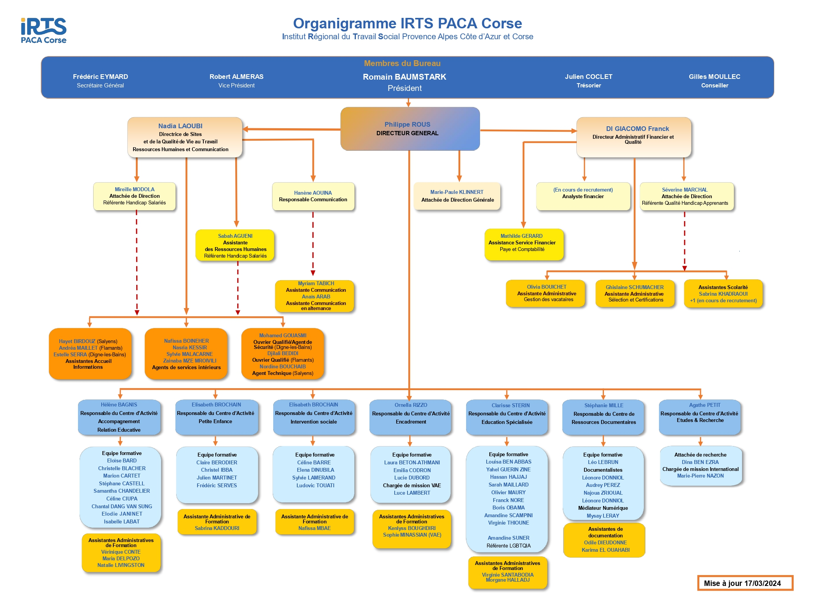

Règlement intérieur de l’IRTS PACA ET CORSE
S’appliquant à toutes les personnes participantes à une action de formation organisée par l’IRTS PACA ET CORSE.
P R E A M B U L E
L’Institut Régional du Travail Social P.A.C.A. et Corse (I.R.T.S. P.A.C.A. et Corse) est agréé dans le cadre du « Périmètre des formations en travail social » pour des certifications et diplômes qui s’étendent du niveau I au niveau V.
Les certificats et/ou diplômes sont :
- le Certificat d’aptitude aux fonctions de directeur d’établissement social (CAFDES), en partenariat avec l’Ecole des Hautes Etudes en Santé Publique,
- le Diplôme d’Etat d’ingénierie sociale (DEIS), en partenariat avec le Collège Coopératif,
- le Certificat d’aptitude aux fonctions d’encadrement et de responsable d’unité d’intervention sociale (CAFERUIS),
- le Diplôme d’Etat de médiateur familial (DEMF),
- le Diplôme d’Etat d’assistant de service social (DEASS) ;
- le Diplôme d’Etat d’éducateur spécialisé (DEES),
- le Diplôme d’Etat d’éducateur technique spécialisé (DEETS),
- le Diplôme d’Etat d’éducateur de jeunes enfants (DEEJE),
- le Diplôme d’Etat d’aide médico-psychologique (DEAMP).
Conformément aux dispositions réglementaires, ces diplômes de travail social sont ou seront tous accessibles par la voie de la formation initiale, de la formation continue, de l’apprentissage et de la validation des acquis de l’expérience (VAE).
Par ailleurs des dispositifs adaptés en matière de préformations, de qualifications, de perfectionnements et de bilans de compétences, sont mis en place spécifiquement par l’IRTS/PACA et Corse.
Ces dispositifs de formation sont :
- la formation préparatoire aux métiers du travail social et éducatif
- le stage préparatoire à l’entrée en formation CAFDES
- la formation de Moniteurs d’Atelier (CQFMA.)
- le Mastère Spécialisé en Management de Structure d’Action Sociale (MSAS), en partenariat avec EUROMED Marseille et l’Ecole des Hautes Etudes en Santé Publique,
- ainsi que tout dispositif de formation dédié au « périmètre des formations en travail social ».

SECTION N° 1 : CONDITIONS GENERALES
ARTICLE I
Chaque étudiant et/ou stagiaire est censé accepter les termes du présent règlement lorsqu’il entre en formation à l’I.R.T.S./P.A.C.A. et Corse.
ARTICLE II : Maintien en bon état du matériel
Chaque étudiant et/ou stagiaire a l’obligation de conserver en bon état le matériel qui lui est confié en vue de sa formation.
Les étudiants et/ou stagiaires sont tenus d’utiliser le matériel conformément à son objet : l’utilisation du matériel à d’autres fins, notamment personnelles, est interdite.
Suivant la formation suivie, les stagiaires peuvent être tenus de consacrer le temps nécessaire à l’entretien ou au nettoyage du matériel.
ARTICLE III : Utilisation du matériel
Le matériel ne doit être utilisé qu’en présence d’un formateur et sous sa surveillance.
Toute anomalie dans le fonctionnement du matériel et tout incident doivent être immédiatement signalés au formateur qui a en charge la formation suivie.
ARTICLE IV : Consignes d’incendie
Les consignes d’incendie, et notamment un plan de localisation des extincteurs et des issues de secours, sont affichées dans les locaux de l’institut de manière à être connues de tous les étudiants et/ou stagiaires.
Des démonstrations ou exercices sont prévus pour vérifier le fonctionnement du matériel de lutte contre l’incendie et les consignes de prévention et d’évacuation.
ARTICLE V : Accident
Tout accident, survenu à l’occasion ou en cours de formation, doit être immédiatement signalé par l’ étudiant et/ou le stagiaire accidenté ou les personnes témoins de l’accident au responsable de l’IRTS/PACA et Corse.
La déclaration d’accident, le cas échéant, doit être établie soit par l’employeur si le stagiaire accidenté est un salarié en formation, soit par le Site qualifiant lors des périodes de stage, soit par l’IRTS/PACA et Corse dans tous les autres cas.
ARTICLE VI : Boissons alcoolisées
Il est interdit aux étudiants et/ou stagiaires de pénétrer ou de séjourner en état d’ivresse dans l’institut ainsi que d’y introduire des boissons alcoolisées.

ARTICLE VII : Accès au poste de distribution des boissons
Les étudiants et/ou stagiaires auront accès au moment des pauses fixées, aux postes de distribution de boissons non alcoolisées, fraîches ou chaudes.
ARTICLE VIII : Interdiction de fumer
En application du décret n° 77-1042 du 12 septembre 1977, il est interdit de fumer dans les locaux de l’IRTS/PACA et Corse.
ARTICLE IX : Accès à l’organisme de formation
Sauf autorisation expresse de la Direction Générale, les étudiants et/ou stagiaires ayant accès à l’organisme pour suivre leur stage ou formation ne peuvent :
- y entrer ou y demeurer à d’autres fins,
- y introduire, faire introduire ou faciliter l’introduction de personnes étrangères à l’institut, ni de marchandises destinées à être vendues au personnel ou aux étudiants ou stagiaires.
ARTICLE X : Le stationnement des véhicules motorisés
Exception faite du Site des Flamants, le stationnement des véhicules motorisés, au sein de l’Institut, est interdit et limité :
- aux deux roues,
- aux personnes à mobilité réduite.
Dans le cadre d’un stationnement extérieur au site, il est rappelé qu’il faut être attentif au respect des emplacements prévus à cet effet par un marquage au sol et à la bonne circulation des piétons.
ARTICLE XI : Information et affichage
La circulation de l’information se fait par l’affichage sur les panneaux prévus à cet effet. La publicité commerciale, la propagande politique, syndicale ou religieuse sont interdites dans l’enceinte de l’organisme de formation.
ARTICLE XII : Séquence de formation hors site IRTS/PACA et Corse
Les étudiants et/ou stagiaires envoyés en séquence de formation hors site IRTS/PACA et Corse sont tenus de se conformer au règlement intérieur de l’établissement d’accueil, notamment en matière de mesures d’hygiène et de sécurité.

SECTION N° 2 : UTILISATION DES RESSOURCES INFORMATIQUES
Les différents articles rappellent et précisent les responsabilités des utilisateurs dans le cadre de la législation en vigueur.
ARTICLE XIII : Finalité
L'utilisation des moyens informatiques de l'IRTS/PACA et Corse a pour objet exclusif de mener des activités pédagogiques dans le cadre de la formation.
ARTICLE XIV : Conditions d’accès
L'utilisation des ressources informatiques et la connexion d'un équipement sur le réseau sont soumis à autorisation.
Un ou plusieurs codes d'accès peuvent être attribués à chaque utilisateur en fonction de ses activités : WIFI, connexion aux plateformes d'enseignement à distance, connexion à la base de données du centre de documentation.
Pour connecter un équipement personnel au réseau WIFI et pour accéder aux plateformes d'enseignement à distance, les codes sont fournis par le service FOAD (bureau 212 et 213). L'inscription pour consulter la base de données du centre de documentation, se fait auprès du centre d'activités Documentation.
Les codes d'accès sont strictement personnels et incessibles. Chaque utilisateur est personnellement responsable de son code d'accès et de son mot de passe et s'engage à ne pas les communiquer à une tierce personne.
L'utilisateur avertira le service concerné, dans les meilleurs délais, si ses codes d'accès ne lui permettent plus de se connecter, s'il soupçonne que son compte a été usurpé ou pour signaler toute anomalie.
D'autre part, nous informons les utilisateurs que le réseau WIFI emprunte la voie hertzienne et que son utilisation peut engendrer pour le corps humain des risques dont l'ampleur reste aujourd'hui indéterminée.
ARTICLE XV : Respect des règles de la déontologie informatique
Chaque utilisateur s'engage à respecter les règles de la déontologie informatique et notamment à ne pas effectuer intentionnellement des opérations qui pourraient avoir pour conséquences :
- de masquer sa véritable identité ;
- de s'approprier le mot de passe d'un autre utilisateur ;
- d'altérer, de modifier des données ou d'accéder à des informations appartenant à d'autres utilisateurs du réseau ou de l'IRTS/PACA et Corse, sans leur autorisation ;
- de porter atteinte à l'intégrité d'un autre utilisateur ou à sa sensibilité, notamment par l'intermédiaire de messages, textes ou images provocants ;
- d'interrompre ou de perturber le fonctionnement normal du réseau ou des systèmes connectés au réseau ;
- de modifier ou de détruire des informations sur un des systèmes ;
- de se connecter ou d'essayer de se connecter sur un site sans y être autorisé.
La réalisation d'un programme informatique ayant de tels objectifs est également interdite.
Tout utilisateur, se doit de respecter la loi "informatique et libertés". Toute création de fichiers comportant un traitement de données nominatives doit faire l'objet d'une déclaration auprès de la Commission Nationale Informatique et Libertés (CNIL).
ARTICLE XVI : Utilisation de logiciels et de la messagerie électronique
L'utilisateur ne peut installer un logiciel sur une machine du parc informatique de l'IRTS/PACA et Corse. L'utilisation des logiciels mis à disposition est soumise aux règles de la propriété intellectuelle et industrielle : l'utilisation, la diffusion, la duplication de logiciels doit se faire en accord avec la licence d'utilisation de chaque logiciel.
La consultation de mail à partir de son propre matériel, ne pourra se faire que par le service webmail, c'est-à-dire à partir de la page web de votre fournisseur de service.
Concrètement, vous ne pourrez utiliser sur le réseau un logiciel de type Outlook pour récupérer vos mails. Vous devrez passer par l'interface de votre fournisseur, cliquez sur le lien mail de la page d'accueil de Yahoo, par exemple, et vous identifier.
Il est rappelé que les messages à caractère injurieux, raciste, discriminatoire, insultant, dénigrant, diffamatoire, dégradant, ou susceptibles de révéler les opinions politiques, religieuses, philosophiques, les mœurs, l'appartenance syndicale, la santé des personnes, ou encore de porter atteinte à leur vie privée ou à leur dignité sont interdits.
Concernant la connexion d'un équipement personnel au réseau WIFI, l'IRTS Paca et Corse ne fournit pas de service anti-virus.
Il est donc conseillé à chaque utilisateur d'équiper son matériel de logiciel anti-virus et le mettre à jour régulièrement.
ARTICLE XVII : Utilisation des moyens informatiques
Chaque utilisateur s'engage à prendre soin du matériel informatique mis à sa disposition et d'utiliser les ressources de façon rationnelle et loyale afin d'en éviter la saturation.
Un utilisateur ne doit jamais mettre fin à sa connexion WIFI sans se déconnecter.
Les utilisateurs sont informés que pour des raisons d'administration des systèmes, les administrateurs ont la possibilité de réaliser des interventions à distance pour assurer la maintenance et la sécurité des systèmes.
Le système d'information et les moyens de communication peuvent donner lieu à une surveillance et un contrôle à des fins statistiques, de traçabilité, d'optimisation, de détection des abus.
Les administrateurs doivent impérativement respecter la confidentialité des fichiers des utilisateurs. Ces données ne sont utilisées que pour un usage technique. Toutefois, dans le cadre d'une réquisition judiciaire, ces fichiers peuvent être transmis aux autorités compétentes.
ARTICLE XVIII : Utilisation des ressources documentaires électroniques
Les utilisateurs sont informés et acceptent que l’accès à certaines ressources documentaires soit réservé aux "utilisateurs autorisés ".
Les "utilisateurs autorisés" sont : les formateurs et les salariés de l’IRTS/PACA et Corse, les personnes en formation à l’IRTS, les intervenants dans les enseignements, les professionnels dont l’institution est liée par convention avec l’IRTS.
Les "utilisateurs autorisés" s’engagent à respecter les règles spécifiques d’utilisation des ressources documentaires électroniques, définies par contrat avec des éditeurs. Il est d’ailleurs prévu que ces contrats peuvent être résiliés par les éditeurs, s’ils constatent un non-respect des conditions d’utilisation.
Les "utilisateurs autorisés" peuvent consulter les contenus mis à disposition par les éditeurs dans le cadre d’un contrat d’abonnement souscrit par l’IRTS. La consultation se fait exclusivement à l’intérieur du réseau sécurisé de l’IRTS, par reconnaissance d’adresses IP.
Dans le cas de documents numériques mis à disposition par l’IRTS dans son portail documentaire, la consultation peut aussi se faire à l’extérieur du réseau, sur identifiant et mot de passe.
Les "utilisateurs autorisés" peuvent télécharger, stocker une copie sous forme électronique et imprimer les documents à condition que ces contenus soient destinés à usage personnel ou pédagogique. Toute utilisation commerciale est exclue.
Il est rappelé que l’utilisation des contenus est soumise au respect de la réglementation sur le droit d’auteur.
SECTION N° 3 : CONDITIONS DE SCOLARITE
ARTICLE XIX
La mise en œuvre des programmes officiels de chacun des diplômes se réalise dans le cadre des projets pédagogiques spécifiques à chaque dispositif de formation.
Ces projets pédagogiques fixent pour chaque année, le programme des activités de formation.
Les étudiants et/ou stagiaires bénéficient de l’accès aux ressources du Centre d’Activité Documentation, sous réserve de respecter les conditions du fonctionnement interne de ce service.
L’Institut présente et remet à la disposition des étudiants un dossier contenant les textes relatifs à chacune des formations.

ARTICLE XX
La formation par les stages s’effectue dans des établissements et des sites qualifiants ayant été agréés par l’IRTS/PACA et Corse pour chacun des dispositifs de formation.
Les modalités techniques, administratives et juridiques des stages sont définies dans les conventions passées entre les terrains de stage et l’IRTS/PACA et Corse. Les stagiaires sont soumis aux dispositions contenues dans la convention qui les concerne.
Les stages ne sont pas rémunérés ; l’IRTS/PACA et Corse ne prend pas en charge les frais de stage, ni les frais occasionnés par les visites d’établissements.
ARTICLE XXI
La présence personnelle de l’étudiant est obligatoire pour les activités de la formation, quelle que soit leur forme.
ARTICLE XXII
Un dispositif de contrôle de présence est établi pour toutes les activités pédagogiques ; il fonctionne sous l’autorité du responsable du centre d’activités concerné.
ARTICLE XXIII
Toute absence à une activité dispensée par l’IRTS/PACA et Corse ou sur le terrain de stage doit être signalée et justifiée. En cas de maladie, un certificat médical doit être fourni dans les 48 heures.
Toute absence justifiée à un enseignement fait obligatoirement l’objet d’un rattrapage dont les modalités sont définies par le ou les intervenants responsables des activités concernées ; toute absence justifiée en stage doit être récupérée.
ARTICLE XXIV
Si les absences mettent en cause la conformité, la validation de l’année considérée ou la présentation à l’examen du diplôme final peuvent être remises en question.
Dans tous les cas, au-delà de 10 pour cent d’absence (théorique et /ou pratique) la situation de l’étudiant et/ou du stagiaire sera étudiée en commission ; une modification de parcours pourra être proposée.
ARTICLE XXV
Le contrôle des connaissances est effectué en cours de scolarité pour un contrôle continu, sous la forme de travaux écrits ou oraux.
Un calendrier des travaux est établi en début d’année. Tout travail doit être rendu à la date prévue. Tout empêchement doit être signalé, en temps utile, afin qu’un délai supplémentaire puisse être éventuellement accordé par le formateur.
Les projets pédagogiques de chaque filière prévoient les exigences et modalités d’évaluation des différentes séquences de formation et de la formation dans son intégralité.

ARTICLE XXVI
- A la fin de chaque semestre, une commission, lorsqu’elle est prévue par le projet pédagogique, fait le récapitulatif de l’ensemble des séquences de formation, des états de présence, des évaluations obtenues, et se prononce sur les modalités de continuité de parcours. En fin de formation, cette commission statue sur la présentation à l’examen du diplôme préparé. Cette commission est constituée de représentants professionnels, étudiants et pédagogiques sous la responsabilité du Directeur de l’institut ou de son représentant.
- La présentation aux Diplômes d’Etat est sous la responsabilité de l’Institut de Formation, selon les modalités règlementaires de chaque diplôme. Un étudiant et/ou stagiaire n’ayant pas satisfait à toutes les exigences règlementaires peut toutefois par dérogation être présenté aux certifications, par décision de la commission ad hoc qui s’appuie sur les déclarations préalables des formations.
- En cas de désaccord de l’étudiant et/ou du stagiaire sur le parcours de formation qui lui est proposé, un recours est possible par courrier adressé au Directeur Général.

ARTICLE XXVII
Les activités de formation programmées à l’IRTS/PACA et Corse se déroulent, d’une manière générale sur une amplitude de 35 heures réparties sur 5 jours par semaine, du lundi au vendredi. Les horaires d’ouverture sont habituellement de 8 h à 18h00.
En cas de retard aux activités programmées, l’étudiant et/ou le stagiaire devra justifier de motifs recevables, auprès du formateur ou du secrétariat pédagogique.
Tout départ anticipé à une activité programmée doit faire l’objet d’une justification et d’un accord préalable.
ARTICLE XXVIII
Les étudiants et/ou stagiaires se font l’obligation d’une attitude correcte et courtoise à l’égard de l’ensemble des salariés permanents et intervenants vacataires de l’IRTS/PACA et Corse.
Il est demandé aux étudiant et/ou stagiaires d’assister aux activités pédagogiques sans coiffe, sans casquette, sans chapeau, ou tout autre couvre-chef.
La mise en service et l’usage des téléphones mobiles sont interdits durant les activités programmées.
ARTICLE XXIX
De la même manière, les étudiants et/ou stagiaires respectent les locaux, le mobilier, le matériel qui constituent l’outil mis à leur disposition pour assurer leur formation. Utilisateurs de cet outil, ils sont aussi responsables de sa conservation et de son amélioration ; ils doivent donc d’une part, en prendre soin, d’autre part, prendre en charge la réparation des dégâts qu’ils causeraient du fait d’un usage anormal.

ARTICLE XXX
D’une façon générale, les étudiants et/ou stagiaires doivent être attentifs à ce que leur attitude et leur comportement soient respectueux du besoin de sécurité et de liberté de toutes les personnes qui partagent l’espace social de l’IRTS/PACA et Corse.
ARTICLE XXXI
En cas de faute à caractère disciplinaire, commise par un étudiant ou stagiaire dans le cadre de la formation, celui-ci est présenté devant une commission composée du chef d’établissement, du responsable du dispositif concerné et d’un représentant des formateurs. L’étudiant ou stagiaire peut être assisté d’un délégué de sa promotion.
Cette commission de discipline examine en présence de l’étudiant ou stagiaire les faits qui lui sont reprochés ; l’étudiant ou stagiaire présentant ses observations.
La commission délibère ensuite, hors de la présence de l’étudiant ou du stagiaire ; elle décide des mesures pouvant aller de l’avertissement à l’exclusion ou de tout autre sanction pédagogique ou administrative, au vu des faits qui lui sont reprochés.
L’étudiant ou stagiaire sanctionné peut faire appel devant le Conseil de Direction qui statue en dernier ressort.
SECTION N° 4 : STATUT DES ETUDIANTS OU DES STAGIAIRES
ARTICLE XXXII
Les étudiants et/ou stagiaires doivent obligatoirement être affiliés à un régime de sécurité sociale (salarié – étudiant – prise en charge par un conjoint – assurance volontaire – etc.).
Les étudiants ou stagiaires en situation d’emploi sont en formation dans le cadre de l’exécution de leur contrat de travail.
Les étudiants et/ou stagiaires en formation sont couverts par la police d’assurance en responsabilité civile du centre de formation pour les dommages éventuellement causés à des tiers dans le cadre d’une activité de formation.
En cas d’utilisation du véhicule personnel de l’étudiant ou stagiaire pendant le stage, l’étudiant ou stagiaire devra faire l’objet d’un ordre de mission dûment motivé par le responsable de l’établissement d’accueil. Dans ce cadre, l’étudiant ou stagiaire devra souscrire un contrat d’assurance lui permettant d’utiliser son véhicule dans le cadre d’un transport professionnel.
Les étudiants ou stagiaires doivent s’acquitter de la totalité des droits de scolarité chaque année. Ces droits sont exigibles le 1er juillet précédent la rentrée scolaire suivante.
ARTICLE XXXIII
Les étudiants et/ou stagiaires peuvent se constituer librement en groupe dans les conditions prévues par la loi du 1er juillet 1901. Les adhérents à une organisation syndicale représentative peuvent constituer, au sein d’un Institut, une structure permanente et reconnue. Dans ce cas, l’organisation syndicale en informe la direction de l’Institut et désigne selon ses propres règles, celui d’entre eux chargé de la représenter auprès de la direction de l’Institut, ainsi que son suppléant.

ARTICLE XXXIV
Chaque groupement communique dès sa création l’identité de ses responsables à la direction du centre.
ARTICLE XXXV
Les groupements remplissant les conditions précédentes exercent librement leur activité dans le cadre des lois et règlements du présent Règlement Intérieur. Ils disposent d’un tableau d’affichage placé sous leur responsabilité.
Pendant les heures d’ouverture de l’IRTS/PACA et Corse et en dehors du temps consacré aux périodes de formation programmées par la direction de l’établissement, ils peuvent :
- Collecter des cotisations statutaires,
- Distribuer des tracts et publications après en avoir informé la direction de l’Institut,
- Réunir les organes prévus par leur statut après accord du Directeur Général de l’Institut qui désigne le local approprié,
- Organiser des réunions ouvertes à l’ensemble des étudiants d’une ou plusieurs promotions,
- Faire participer à l’une ou l’autre réunion, une personnalité étrangère à l’Institut.

Toutefois dans les deux derniers cas, sous réserve de l’autorisation accordée, la demande devra être faite 8 jours au moins avant la date prévue pour la réunion.
ARTICLE XXXVI
Seuls les délégués peuvent demander l’autorisation de participer aux instances statutaires de leur organisation syndicale pendant les périodes de formation.
ARTICLE XXXVII
Par ailleurs, chaque promotion d’étudiants ou de stagiaires désigne au scrutin uninominal, majoritaire à deux tours, un délégué titulaire et un délégué remplaçant ; les candidatures sont libres. Les élections ont lieu durant le premier trimestre de la première année de scolarité de chaque promotion.
Les délégués titulaires ou leurs remplaçants siègent au Comité Technique et Pédagogique de la filière qu’ils représentent.
En qualité de délégués titulaires, ils élisent un représentant des étudiants en formation initiale et un représentant des autres formations pour siéger au Conseil d’Administration de l’IRTS/PACA et Corse.
Ils ont par ailleurs un rôle de relais d’informations entre le groupe d’étudiants qu’ils représentent et l’IRTS/PACA et Corse.

Charte de l’apprentissage
Les engagements de L’apprenant
L’apprenant s’engage auprès de l’entreprise à :
- S’investir dans l’équipe de professionnels qui l’accueille ;
- Effectuer les missions confiées par l’employeur et son tuteur en entreprise ;
- Respecter le mode de fonctionnement de l’entreprise (respect du règlement intérieur, des horaires, des locaux, des équipements et du matériel mis à sa disposition) ;
- Appliquer les consignes de santé et de sécurité au travail pour protéger ses collègues et lui-même ;
- Rendre compte à son employeur et/ou son tuteur de ses activités en CFA ;
- Acquérir les gestes professionnels pour l’exercice du métier ;
- Prendre en compte avec considération la proposition de recrutement que son employeur serait amené à lui faire à l’issue du contrat

L’apprenant s’engage auprès du CFA à :

- S’investir totalement dans sa formation au CFA ;
- Rendre compte au CFA de ses activités en entreprise ;
- Respecter l’organisation de la formation (horaires, calendrier de formation) et prendre soin des lieux et du matériel mis à sa disposition ;
- Participer aux épreuves d’examen du diplôme ou du titre préparé.

Les engagements de l’employeur et du tuteur en entreprise

L’employeur et le tuteur en entreprise s’engagent auprès de l’apprenant à :

- Faciliter son intégration en lui donnant des repères et un cadre de travail lui permettant d’apprendre son métier dans de bonnes conditions ;
- Assurer sa formation pratique en lui confiant des missions opérationnelles en adéquation avec le diplôme ou le titre préparé ;
- Veiller au suivi de sa formation en CFA, notamment en participant aux rencontres organisées par le CFA, en complétant le carnet de suivi ;
- Assurer son inscription et sa participation à l’examen conduisant au diplôme ou au titre préparé ;
- Respecter la législation du travail : verser à l’apprenant la rémunération qui lui est dus, appliquer les règles de durée du travail et de sécurité ;
- Proposer à l’apprenant, à l’issue du contrat ou de sa convention, son maintien dans l’entreprise lorsque ses compétences apparaissent nécessaires à l’activité de l’entreprise.

L’employeur et le tuteur en entreprise s’engagent auprès du CFA à :

- Respecter le calendrier de formation en CFA ;
- Veiller au suivi de la formation par l’apprenti ;
- Contribuer à la progression pédagogique de son apprenti en lui proposant des situations de travail formatives et variées en lien avec la formation suivie en CFA
- Être en lien régulier avec le CFA, par contact direct et en utilisant les documents mis à disposition par le CFA

Les engagements du Centre de Formation des Apprenants

Le Centre de Formation d’Apprentis s’engage auprès de l’apprenant à :

- Dispenser une formation générale, technologique et pratique qui complète la formation reçue en entreprise et qui s’articule avec elle ;
- L’accompagner tout au long de sa formation et prendre en compte ses éventuelles difficultés ;
- Assurer son suivi en entreprise, en réalisant des visites en entreprise et en mettant en place des documents de liaison CFA / Entreprise / Apprenant,
- L’accompagner dans sa recherche d’entreprise et dans ses démarches d’insertion professionnelle ;
- L’accompagner dans son orientation ;
- En cas de rupture de contrat, l’accompagner dans la recherche d’une nouvelle entreprise.

Le Centre de Formation d’Apprentis s’engage auprès de l’employeur et du tuteur en entreprise à :

- Articuler la formation en entreprise et celle dispensée en centre par l’analyse des tâches accomplies et des savoir-faire acquis en milieu de travail ;
- Proposer des outils de suivi du parcours de l’apprenant ;
- Faire un retour régulier sur le comportement et le suivi par l’apprenant de la formation en centre et alerter sur les difficultés éventuelles ;
- Assurer une médiation pour renforcer l’intégration de l’apprenti en entreprise et prévenir une rupture du contrat ou de convention de stage.

Engagements de l’employeur,  Outre le versement d’un salaire | Missions du centre de formation
• Assurer à l’apprenti une formation professionnelle complète, dispensée pour partie en entreprise et pour partie en CFA ;  • Assurer dans l’entreprise la formation pratique de l’apprenti ;  • Lui confier notamment des tâches ou des postes permettant d’exécuter des opérations ou travaux conformes à une progression annuelle définie par accord entre le CFA et les représentants des entreprises qui inscrivent des apprentis dans celui-ci ;  • Permettre au maître d’apprentissage de dégager sur son temps de travail les disponibilités nécessaires à l’accompagnement de l’apprenti et aux relations avec le CFA ;  • Veiller à la participation de l’apprenti aux épreuves d’examen.  Code du travail : articles L6211-1, L6223-3 | Assurer  • La cohérence entre la formation dispensée en leur sein et celle dispensée au sein de l’entreprise, en particulier en organisant la coopération entre les formateurs et les maîtres d’apprentissage ;  • Le suivi et l’accompagnement des apprentis.  Accompagner  • Les personnes, y compris celles en situation de handicap, souhaitant s’orienter par la voie de l’apprentissage ;  • Les apprentis ayant interrompu leur formation et ceux ayant échoué à l’examen ;  • Les apprentis dans leurs démarches pour accéder aux aides auxquelles ils peuvent prétendre au regard de la législation et de la réglementation en vigueur.  Évaluer les compétences acquises par les apprentis.  Code du travail : article L6231-1, R6223-6
Engagements de l’apprenti | Missions du maître d’apprentissage
• Travailler pour son employeur, et notamment, à effectuer les travaux prévus à la progression de formation ;  • Se présenter à l’examen prévu en fin de contrat ; l’apprenti(e) peut se présenter par ailleurs à un autre examen de son choix, il est alors considéré comme candidat libre et son inscription relève de sa responsabilité ;  • Respecter le règlement intérieur de l’entreprise, de l’UFA et de celui du CFA ;  • Suivre les enseignements et activités pédagogiques au CFA auquel il est inscrit ;  • Tenir à jour son livret d’apprentissage ;  • Assurer un suivi régulier et rigoureux de son livret d’apprentissage.  Code du travail : article L6222-34, L6222-35, L6221-1 | • S’assurer de l’intégration de l’apprenti : il lui fait découvrir l’entreprise, les différents services, les membres de son équipe de travail  • Le familiariser avec le lieu de travail : les équipements, les méthodes de travail ;  • Organiser son poste de travail : décrire très clairement les tâches qui lui sont confiées ;  • Prendre de son temps pour l’encadrer dans son activité ;  • Contribuer à la bonne acquisition des connaissances et des compétences requises pour l’obtention du diplôme préparé par l’apprenti : l’aider à améliorer ses performances, à acquérir les savoir-faire essentiels, à gagner en autonomie, et à saisir les enjeux du métier dans sa globalité ;  • Assurer la liaison avec le CFA, et suivre l’évolution de la formation de l’apprenti (parcours, résultats aux examens, etc.) ;  • Évaluer l’apprenti (examens, …) et adapter son travail dans l’entreprise en conséquence.  Code du travail : L6223-5 à L6223-8
Signatures OBLIGATOIRES
Employeur L’apprenti(e) Responsable pédagogique Le CFA
et/ou Maître d’apprentissage

Droits et devoirs de l’apprenti(e)
L’apprentissage pour les moins de 18 ans dans le secteur du social, du Médico-social et de l’Intervention sociale n’est pas permis pour des raisons de réglementation et de responsabilité. Seul un accord préalable de l’employeur autorise un apprenti(e) de 17 ans à entrer en formation, à condition qu’il ait ses 18 ans dans les 3 mois après la signature du contrat d’apprentissage. Le droit du travail pour les apprentis mineurs est plus restrictif.
La durée du contrat d’apprentissage
La durée du contrat est conclue à la signature entre les CFA et l’employeur, elle ne peut être modifiée sauf erreur de positionnement ou d’évaluation, dans ce cas précis, on signera un avenant au contrat modifiant la durée.
L'apprenti(e) doit entrer en formation dans les 3 mois qui suivent le début du contrat d'apprentissage.
La formation de l'apprenti en CFA doit avoir une durée minimale correspondant à 25 % de la durée totale du contrat.
Le temps de travail
Il est partagé entre l’UFA et l’entreprise sa durée journalière est limitée à 10 h. et dans la limite de 35 h. par semaine. Le temps consacré à la formation dispensée dans l’UFA est compris dans l’horaire du travail, sauf dans certain cas particulier : module complémentaire. Le travail de l’apprenti doit être en relation directe avec la formation professionnelle prévue au contrat. Article L6222-24D.
L’apprenti(e) durant son temps en formation est toujours considéré comme salarié.
Fixée à 35 heures hebdomadaires pour toutes les entreprises quel que soit leur effectif, la durée légale du travail effectif est une durée de référence, un seuil à partir duquel sont calculées les heures supplémentaires. Art L 6222-25.
Pour l’apprenti(e) de plus de 18 ans :
►Il doit bénéficier d’un repos quotidien de 11 heures au minimum et d’un repos hebdomadaire de 24 heures auquel s’ajoutent les heures de repos quotidien.
Heures supplémentaires
L’apprenti(e) peut effectuer des heures supplémentaires dans la limite de 48 h. sur une semaine ou 44 h. en moyenne sur 12 semaines. Quoiqu’il en soit, les heures supplémentaires seront rémunérées et majorées de 25% pour les huit premières et de 50% pour les suivantes. Le temps de repos hebdomadaire est au minimum de 24h. consécutives auquel se rajoute le temps de repos quotidien (minimum de 11h. consécutives).
Le temps de pause quotidien est au minimum de 20 minutes pour 6 h de travail consécutives.
Le travail de nuit
La convention collective fixe les règles du travail de nuit, l’ensemble des apprenti(e)s de 18 et + peuvent travailler les nuits, il sera question d’adapter les conditions salariales.
Le travail du dimanche
L’ordonnance du 22 février 2001 prévoit un droit au repos de 2 jours consécutifs. Les circulaires DRT des 22 octobre 1975 et 10 mai 1995 ont précisé la législation applicable en matière d’emploi des apprenti(e)s le dimanche, particulièrement dans certains secteurs. Dans la mesure où ils suivent le rythme de l’entreprise, Les apprenti(e)s peuvent travailler ce jour précis.

Le redoublement
En cas d’échec à l’examen, ou de module non validé ne permettant pas le passage vers une année supérieure, l’apprentissage peut être prolongé pour une année, soit par prorogation du contrat initial, soit par la conclusion d’un nouveau contrat avec un autre employeur (art. L.6222-11 du code du travail).
La rupture du contrat
Le contrat d’apprentissage peut être rompu par l’employeur ou l’apprenti(e) dans les 45 premiers jours, consécutifs ou non, de formation pratique en entreprise effectuée par l’apprenti(e), sans préavis ni formalité particulière, ni indemnité. Cependant pour en garantir la preuve, il est obligatoire de signifier cette rupture au CFA, soit par lettre recommandée, par lettre remise en mains propres soit par un imprimé de constatation de rupture.
Au-delà de la période probatoire, la rupture anticipée ne peut être effectuée que dans certains cas. Elle peut être conclu d’un commun accord entre l’employeur et l’apprenti(e). Le CFA en est informé par le formulaire de rupture.
En cas de rupture d’un commun accord, l’apprenti(e) peut prétendre aux droits du chômage si ce dernier à travailler au minimum 1 an, plus d’information sur le site www.francetravail.fr.

La rupture à l’initiative de l’employeur ou du CFA.
L’employeur comme le CFA peut résilier le contrat en cas de faute grave de l’apprenti(e) ou à cause de son inaptitude à exercer le métier. Est reconnue comme faute grave de l’apprenti(e), son refus d’exécuter les consignes ou le constat d’absences injustifiées en formation ou en emploi. Une inaptitude professionnelle est admise à la suite d’un examen par un médecin (inaptitude médicale), elle peut être admise quand l’apprenti(e) ne peut continuer sa formation théorique dans le cas où il a échoué son examen de l’année et qu’il n’est pas admis à redoubler ou n’a pas la capacité de poursuivre.

La rupture à l’initiative de l’Apprenti(e).
La réforme du contrat d’apprentissage prévue dans le cadre de loi « avenir professionnel » ouvre droit à la démission pour l’apprenti(e) pour les contrats signés au 1 janvier 2019. Pour faire valoir son droit à la démission, l’apprenti(e) doit, sauf exception, saisir le médiateur de l’apprentissage désigné par l’OPCO ou la DREETS et informer son employeur dans les 5 JOURS SUIVANTS par LETTRE RECOMMANDEE avec accusé de réception. La rupture intervient ensuite dans un défais d’au moins 7 jours.
Attention en cas de démission, l’apprenti(e) ne pourras prétendre aux droits de l’assurance chômage.

6 mois de formation maintenue : Par ailleurs, la loi « avenir professionnel » prévoit pour un contrat d’apprentissage signé à partir du 01 janvier 2019, que le CFA/UFA est désormais tenu de permettre à l’apprenti(e) de continuer à suivre sa formation théorique pendant 6 mois sous le statut de stagiaire de la formation professionnelle, dans tous les cas de rupture à l’initiative de l’employeur et doit contribuer à lui trouver un nouvel employeur.

En résumé, Les différentes ruptures de contrat.
- La rupture peut avoir lieu unilatéralement durant la période d’essai (45 jours) en emploi. Cette dernière peut être à l’initiative de l’employeur ou de l’apprenti(e).
- A l’initiative de l’apprenti(e). La rupture à lieu après un préavis de 7 jours minimal.
- L’apprenti(e) peut saisir le médiateur de la chambre de commerce pour l’accompagner dans la résiliation de son contrat.
- Le centre de formation et le CFA, sont là également pour vous accompagner dans la rupture de votre contrat et peuvent jouer le rôle de médiateur, n'hésitez pas à nous solliciter, avant de solliciter le médiateur.
- Pour faute grave, manquement répété aux obligations ou inaptitude (y compris exclusion du CFA), dans les conditions de procédure de licenciement.
- A la suite de votre rupture de contrat, vous devenez stagiaire de la formation professionnelle. Vous avez un maximum de 6 mois pour trouver un nouvel employeur. Cette durée peut être diminuée suivant votre année de formation et le nombre d’heures qu’il vous reste à réaliser en entreprise.
- Lors de votre rupture de contrat, vous ne bénéficiez plus de rémunération, vous devez alors vous rapprocher de Pôle Emploi afin de mettre en place vos droits (ARE).
- Vous devez également récupérer votre solde de tout compte, votre attestation employeur pour Pôle Emploi, votre attestation de travail, aussi bien lors d’une rupture de contrat, qu’a l’issue de votre contrat d’apprentissage.
ATTENTION, les ruptures sont identifiées par les OPCO, ce qui vous engage à votre employeur. Le changement d’employeur est une question éthique, il doit avoir des motivations réelles et motivées. Une rupture de contrat engage un coût financier aussi bien pour l’employeur que pour le CFA.

Rappel important :
- Élection des délégués et suppléants.
- Assiduité (attention aux absences qui peuvent remettre en jeu la formation).
- Le respect d’autrui.
- L’engagement réciproque entre vous, votre employeur et la formation.
- Lors de votre formation, vous êtes considérés comme salarié et donc les absences seront déduites de votre feuille de paie.
- Prenez quelques instants pour répondre à nos questionnaires de satisfaction et contribuer à l’évolution de nos services.
- Les permanences du GIAPATS, une fois par mois sur les différents sites. Inscrivez-vous auprès des secrétaires pédagogiques.
- Votre contrat d’apprentissage, peut commencer jusqu’à 3 mois avant le début de la formation et se terminer 2 mois après vos épreuves de certification.

En tant qu’apprenti(e) inscrit(e) au CFA GIAPATS, vous recevrez des informations par e-mail (actualités, rappels administratifs, enquêtes, etc.). Ces communications sont nécessaires à votre suivi et à l’accompagnement de votre formation. Certaines informations personnelles sont donc recueillies et traitées, dans le respect de la réglementation en vigueur.
Les informations collectées par le CFA GIAPATS sont à l’usage exclusif de ses services.
En cas de difficulté en lien avec la gestion de ses données personnelles, il est possible adresser une réclamation auprès de la CNIL : Sur le site internet de la CNIL : https://www.cnil.fr/fr/plaintes Par courrier postal en écrivant à : CNIL – 3 place de Fontenoy – TSA 80715 – 75334 PARIS CEDEX

La CVEC
Les alternants en contrat d'apprentissage (qui relève de la formation initiale) sont assujettis à la CVEC.

La CVEC est la Contribution de vie étudiante et de campus. La loi prévoit qu'elle est collectée par les Crous.
Comme prévu par la loi ORE, précisée par décret, elle doit permettre de créer, consolider et renforcer différents services, dans votre établissement et le Crous de votre académie. Un autre décret en précise l'organisation.
- Pour votre santé | Accéder plus facilement aux soins sur le campus et rénover la politique de prévention > Poursuivre le développement des centres de santé universitaires > Déployer le dispositif des étudiants relais-santé (ERS) > Renforcer l’action des services de santé universitaires dans le domaine de la santé sexuelle (contraception, dépistage des IST...).
- Pour favoriser l'accompagnement social > Renforcer l'action sociale des établissements et des Crous.
- Pour soutenir vos initiatives > Financer davantage de projets et d'associations étudiantes.
- Pour développer la pratique sportive sur les campus > Un meilleur accès, tout au long de l'année, à des activités et des événements sportifs plus diversifiés.
- Pour faire vivre l’art et la culture dans les établissements d’enseignement supérieur > Accès à des concerts, des expos, des manifestations culturelles et à des ateliers de pratique artistique tout au long de l'année.
- Pour améliorer l’accueil des étudiants > Développer des actions d’accompagnement sur le campus, aménagements et installations pour améliorer le quotidien, etc.

Cette contribution est « destinée à favoriser l’accueil et l’accompagnement social, sanitaire, culturel et sportif des étudiants et à conforter les actions de prévention et d’éducation à la santé réalisées à leur intention » (article L. 841-5 du code de l’éducation). Les établissements doivent mettre en place des actions qui répondent aux axes mentionnés ci-dessus.

Les enquêtes de satisfaction et d’insertion.

Afin de nous améliorer dans le suivi de nos apprentis, nous enverrons par mail trois enquêtes de satisfaction annuelle. Merci de prendre un moment pour y répondre.

A la fin de votre formation, vous recevrez dans les mois qui suivent une enquête d’insertion, afin de savoir ce que vous devenez à l’issue de votre parcours, merci là aussi de prendre un moment pour y répondre.

Salaires
Art L 6222-27 Sous réserve de dispositions contractuelles ou conventionnelles plus favorables, l’apprenti(e) perçoit un salaire déterminé en pourcentage du Salaire Minimum de Croissance et dont le montant varie en fonction de l’âge du bénéficiaire et de sa progression dans le cycle de formation.
Année d’exécution du contrat | Âge de l’apprenti
Année d’exécution du contrat | De 18 à 21 ans | 21 à 25 ans | 26 à 29 ans
1ère année | 43 % | 53 % | 100 % du SMIC
2^{ième} année | 51 % | 61 % | 100 % du SMIC
3^{ième} année | 67 % | 78 % | 100 % du SMIC

Le projet de loi de financement de la Sécurité sociale (PLFSS) pour 2025 prévoit :
- De passer le seuil d’exonération des cotisations salariales de 79% du SMIC brut à 50%.
- D’assujettir les apprentis gagnants au moins 50% du Smic à la contribution sociale généralisée de 9,2% (CSG) et la contribution au remboursement de la dette sociale de 0,5% (CRDS). Des cotisations dont les apprentis étaient totalement exonérés jusqu’à maintenant.
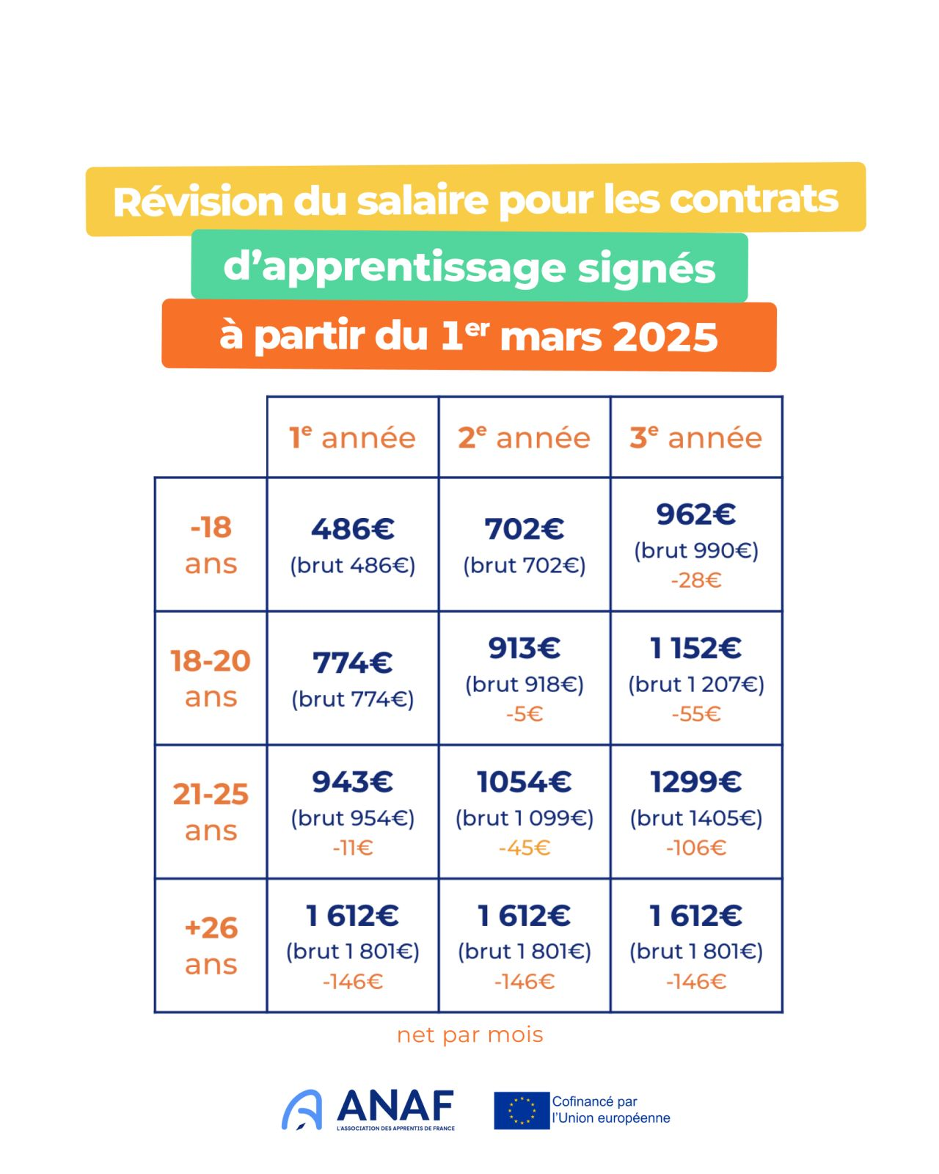
Des mesures adoptées lundi 17 février dernier et qui prendront effet pour tous les nouveaux contrats d’apprentissage signés dès le 1er mars 2025 dans les entreprises de plus de 10 salariés. Les contrats signés avant cette date de ne seront pas concernés.

Comment faire sa déclaration d’impôts ?
- Les apprenti(e)s bénéficient d'exonération sur leurs salaires à hauteur du salaire minimum de croissance (SMIC) annuel (20 815 € au titre des revenus perçus en 2023).
- Cochez la case “apprenti(e)s / stagiaires” pour bénéficier de l’abattement fiscal (l’exonération dont on vient de parler)
- Déclarez la totalité de votre salaire d’apprenti(e) le montant indiqué sur vos fiches de paie de l’année 2024 “net Imposable cumulé”

Absences
Toute absence doit être justifiée.
Toute absence injustifiée autorise un retrait sur salaire au prorata du nombre d’heures d’absences.
Au-delà de 70h d’absences, la formation peut être remise en cause et faire l’objet d’un conseil institutionnel.
Que faire en cas d’absence ?

Que votre absence porte sur votre temps en entreprise ou votre temps en formation, vous devez obligatoirement prévenir votre employeur et votre centre de formation.
Vous ferez parvenir dans les meilleurs délais le justificatif de votre absence à votre employeur et copie à votre centre de formation.

Que faire en cas d’arrêt maladie ?

Lorsque votre état de santé ne vous permet pas de travailler pour cause de maladie, vous devez dans un premier temps, prévenir sans délais, votre employeur et L’IRTS PACA ET CORSE.
Vous devez justifier cette information en adressant à votre employeur dans les 48h., le feuillet n°3 du certificat médical établi par votre médecin traitant précisant les dates et motifs de l'arrêt de travail.

Congés payés
L’apprenti(e) a droit aux congés payés légaux, soit 5 semaines de congés par an. L’employeur a le droit de décider de la période à laquelle l’apprenti(e) peut prendre ses congés. Ils ne peuvent en aucune manière être programmés pendant les temps de formation ou les stages hors emploi.
Attention : la durée des congés payés varie en fonction des droits acquis, un apprenti(e) qui entre en septembre n’aura pas suffisamment « cotisé » pour bénéficier des congés payés de décembre (vacances de Noël) même si l’entreprise reste fermée, dans ce cas l’apprenti(e) sera en congé non payé.
Les congés payés peuvent être soumis à un accord d’entreprise, ils sont organisés et programmés plusieurs mois à l’avance…Ils sont affichés.
Congé Maternité
Une apprentie bénéficie d’un congé de maternité durant la période qui se situe autour de la date présumée d’accouchement. Il comporte une période de congé prénatal (6 semaines) et un congé postnatal (10 semaines). La sécurité sociale versera une indemnisation prévue. En fonction de la situation personnelle, la durée d’absence en formation peut remettre en cause votre préparation au diplôme, il faudra prévoir soit un programme spécifique, soit une prolongation du contrat d’apprentissage.
La Décision sera prise par le Conseil Institutionnel (apprentie/employeur/UFA/GIAPATS)
Congé paternité
Lors de la naissance d’un enfant, le père apprenti bénéficie du congé de paternité et d’accueil de l’enfant.
Congé sans solde
Un apprenti(e) peut aussi demander à son employeur, à bénéficier d’un congé pour convenance personnelle, non rémunéré, appelé « congé sans solde ». La Convention ou l’accord collectif applicable à l’entreprise peut prévoir des dispositions concernant le congé sans solde. L’employeur n’a pas l’obligation légale d’accorder au salarié ce congé. À l’issue du congé, le salarié retrouve son précédent emploi ou emploi similaire. Selon la durée du congé accordé, la formation et le contrat seront peut-être remis en cause, il faudra réunir le Conseil Institutionnel pour déplanifier la formation ou prolonger le contrat d’apprentissage.
Autorisation exceptionnelle d’absence pour événements familiaux
Quatre jours pour son mariage ;
Trois jours pour chaque naissance survenue à son foyer ou pour l'arrivée d'un enfant placé en vue de son adoption. Ces jours d'absence ne se cumulent pas avec les congés accordés pour ce même enfant dans le cadre du congé de maternité ;
Deux jours pour le décès d'un enfant ;
Deux jours pour le décès du conjoint ou du partenaire lié par un pacte civil de solidarité ;
Un jour pour le mariage d'un enfant ;
Un jour pour le décès du père, de la mère, du beau-père, de la belle-mère, d'un frère ou d'une sœur.
La convention collective ou un accord d’entreprise peut prévoir un nombre de jours supérieur.
Congé payé supplémentaire.
Pour la préparation des épreuves, l’apprenti(e) a droit à 5 jours ouvrables dans le mois qui précède l’examen dont 3 jours sont organisés à l’UFA. Ils peuvent être fractionnés. La demande est faite à l’employeur.
- Suivant la Convention Collective Nationale (CCN), possibilité d’avoir des congés supplémentaires (trimestriels).
Ce n’est pas facile de porter plusieurs casquettes !
Une personne ayant signée un contrat d’apprentissage est appelée APPRENTI(e)
Un apprenti est un SALARIE en formation
Un apprenti en stage hors emploi est un STAGIAIRE.
Un apprenti en formation est un ÉTUDIANT
Un apprenti peut être aussi un DÉLÉGUÉ !
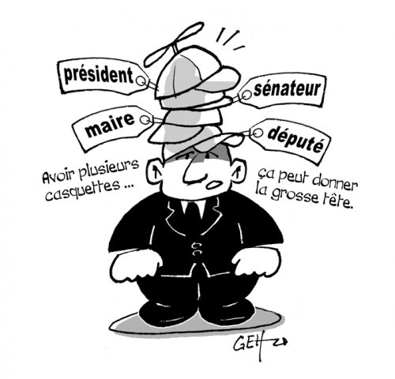

L’ENGAGEMENT vis-à-vis de mon employeur et du CFA/UFA
Le contrat d’apprentissage est un contrat de travail écrit à durée limitée (CDD) ou à durée indéterminée (CDI) entre un salarié et un employeur et un CFA. Il permet à l’apprenti(e) de suivre une formation en alternance en entreprise sous la responsabilité d’un maitre d’apprentissage et en centre de formation des apprentis (CFA) pendant 6 mois à 3 ans.
L’État (France COMPETENCES) via l’OPCO de l’employeur finance à 100% le coût de la formation qui s’élève à 6 000€ en moyenne par année de formation. Pour l’apprenti(e), la formation est gratuite de 16 à 29 ans. Dans la fonction publique territoriale, c’est l’employeur qui finance à la fois le contrat et la formation.
Témoignages :
Farah: « Je suis consciente des enjeux, mon employeur et le CFA/UFA ont deux objectifs : celui qui me permettra d’obtenir mon Diplôme d’État et celui d’être embauché par la suite sur le poste de Moniteur Éducateur que je vise ! ».
Alexandre : « Il est vrai que je dois respecter les horaires du monde du travail tant en emploi qu’en formation, plusieurs absences injustifiées entraineraient une rupture de mon contrat, en plus je ne serai pas payé. Je me dois de respecter mes collègues de boulot en cas d’absence, j’appelle pour prévenir, d’ailleurs, j’ai 48h pour le faire. J’enverrai par courrier à l’employeur, un justificatif médical, un arrêt de travail, ou le cas échéant, un autre justificatif. Si je suis malade pendant la période de formation, je fais la même démarche, mais en plus, je préviens l’UFA dès que possible ».
Manon : « Ma formation d’EJE en crèche dure 3 ans, la 2ème année, j’ai fait mon stage superbe dans une maison de la petite enfance spécialisée pour les autistes, j’ai voulu rompre mon contrat avec mon employeur et en signer un autre avec cette nouvelle structure pour finir ma formation …Je reconnais que ce n’est pas terrible comme situation vis-à-vis de mon employeur et du CFA/UFA. Je préfère opter pour la patience, je termine donc ma formation et je rejoindrai cette nouvelle structure dès l’obtention de mon diplôme ! »

LES INSTANCES
- Comités de liaisons, est une instance de régulation qui a lieu tous les trimestres, afin de parler de l’apprentissage dans le centre de formation, les délégués, employeurs et maîtres d’apprentissage sont conviés.
- Conseil de perfectionnement, examine et débat des questions relatives à l’organisation et au fonctionnement du CFA, en présence des centres de formation, employeurs, délégués, maîtres d’apprentissage, représentant de la Région… Il se déroule tous les trimestres.

Les instances
- Comité de liaison, est une instance de régulation qui a lieu tous les trimestres, afin de parler de l’apprentissage dans le centre de formation, les délégués, employeurs et maîtres d’apprentissage sont conviés.
- Conseil de perfectionnement, examine et débat des questions relatives à l’organisation et au fonctionnement du CFA, en présence des centres de formation, employeurs, délégués, maîtres d’apprentissage, représentant de la Région… Il se déroule tous les trimestres.
- Conseil des apprentis, cette instance se déroule le matin avant le Conseil de perfectionnement. Il a pour but l’échange entre tous les délégués apprentis, afin de proposer des idées d’amélioration des conditions d’apprentissage. Vous portez la parole de votre promo, votre participation est donc importante. (Attention, ce conseil n’est pas un lieu de revendication, il est là pour amener des pistes de réflexions à proposer lors du Conseil de perfectionnement.
- Conseil Institutionnel, est une instance pouvant être saisie à la fois par l’apprenti, le centre de formation, le CFA ou l’employeur, face à une difficulté que rencontre l’apprenti. Cela permet de mettre en place des solutions ou dans certains cas de mettre fin à la formation.

Le parcours de formation
- À la suite de votre formation, vous pouvez continuer sur une formation de niveau supérieur par l’apprentissage.
- Un apprenti de plus de 30 ans (maximum 35 ans révolus), peut poursuivre une formation en apprentissage.
Dans ce cas, il ne doit pas s'écouler plus de 12 mois entre les 2 contrats.

À savoir, vous pouvez être apprenti(e) sans limite d'âge si vous êtes :
- Reconnu en qualité de travailleur Handicapé (RQTH)
- Sportif de haut niveau.
- Être dans un processus de création ou reprise d’entreprise.

Délégués Apprentis DU CFA GIAPATS.
Fonction | Le ou la délégué(e) des apprentis a pour mission de représenter l’ensemble des apprentis. Il ou elle est leur porte-parole auprès du CFA, des formateurs et du personnel de l’UFA (centre de formation).
Missions | Le délégué écoute, recueille les informations, transmet les messages et assure un rôle de médiateur entre les apprentis, le CFA, les formateurs et les membres de l’UFA.
Élection | L’élection des délégués est organisée par l’UFA dans les 45 premiers jours de formation.  Chaque apprenti peut se porter candidat. Les candidatures sont individuelles et aucune déclaration préalable n’est requise.  Les élections se déroulent à bulletin secret, selon un scrutin uninominal à deux tours, ou selon les modalités en vigueur au sein de l’UFA.  Chaque électeur vote pour un délégué titulaire et un suppléant.  Les candidatures sont présentées en formation. Cependant, un apprenti n’ayant pas officiellement déposé sa candidature peut être élu s’il obtient un nombre suffisant de voix et s’il accepte son mandat. Au second tour, le candidat ayant obtenu le plus grand nombre de voix est désigné comme suppléant. En cas d’égalité, le candidat le plus âgé est déclaré élu.  Le mandat du délégué est valable pour l’année de formation en cours.
Interventions | Le délégué intervient :  - Lors des réunions organisées au CFA ou à l’UFA (institut de formation).  - Lors des conseils des apprentis, organisés trois fois par an. Une autorisation d’absence peut être délivrée à l’employeur ou au centre de formation par le CFA.  - Lors des conseils de perfectionnement (trois fois par an), dans la mesure du possible et selon ses contraintes professionnelles. Le délégué bénéficie d’un remboursement de ses frais de déplacement sur présentation de justificatifs.  - Lors des conseils institutionnels : concernant un apprenti, il peut être présent et entendu en qualité de témoin (Arrêté du 21 avril 2007, Chap. II, Art. 22).
Qualités | Avoir un sens de l’écoute  Savoir retransmettre une information  Faire preuve de diplomatie

L’apprentissage pour les personnes ayant une reconnaissance de travailleur handicapé
- Un apprentissage possible tout au long de la vie.
- Comment avoir la reconnaissance RQTH ?
- Les aides en formation et en emploi.
- Pour toute informations, rapprochez-vous du Référent Handicap du GIAPATS, Monsieur CARNEIRO, ou de votre centre de formation.

Le stage en France ou à l’étranger.
Suivant votre formation, vous allez devoir faire un stage hors emploi.
Ce dernier peut se faire en France (avec une convention de stage) ou à l’étranger (avec une convention de détachement).
• Une aide à la mobilité suivant la destination.
• Le maintien du salaire et de la protection sociale.

Pour toute question liée à la mobilité Internationale, vous pouvez contacter Monsieur DOMINGUEZ Référent mobilité GIAPATS au 04.84.26.80.09 ou par mail à f.dominguez@cfa-giapats.fr

Santé et sécurité au travail
- Les services de santé au travail ont pour mission principale d’éviter toute altération de la santé des travailleurs du fait de leur travail (Art L.4622-2 du Code du Travail).
- L’apprenti(e) doit bénéficier d’une visite d’information et de prévention (VIP) ou d’un examen médical d’embauche au plus tard dans les 2 mois suivant son embauche. L’employeur doit prendre le rendez-vous à la médecine du travail.
- Le médecin du travail conseille le salarié et l’employeur pour préserver la santé, la sécurité au travail et favoriser le maintien dans l’emploi.
- Comme tout salarié, l’apprenti(e) bénéficie d’une visite lors de son embauche, avec le médecin du travail ou un autre professionnel de santé. Tous ces professionnels sont soumis au secret médical.
- À tout moment, vous pouvez solliciter une visite avec le médecin du travail :
  - Dans le cadre d’un problème de santé qui perturbe le travail, ou si le travail a des conséquences sur votre santé,
  - Pendant un arrêt de travail, afin de faciliter la reprise.
- L’aptitude de l’apprenti peut faire l’objet d’une vérification à l’initiative de l’employeur, de l’apprenti, de son représentant légal, du directeur du centre de formation, ou sur décision du juge saisi d’une demande de résiliation du contrat.

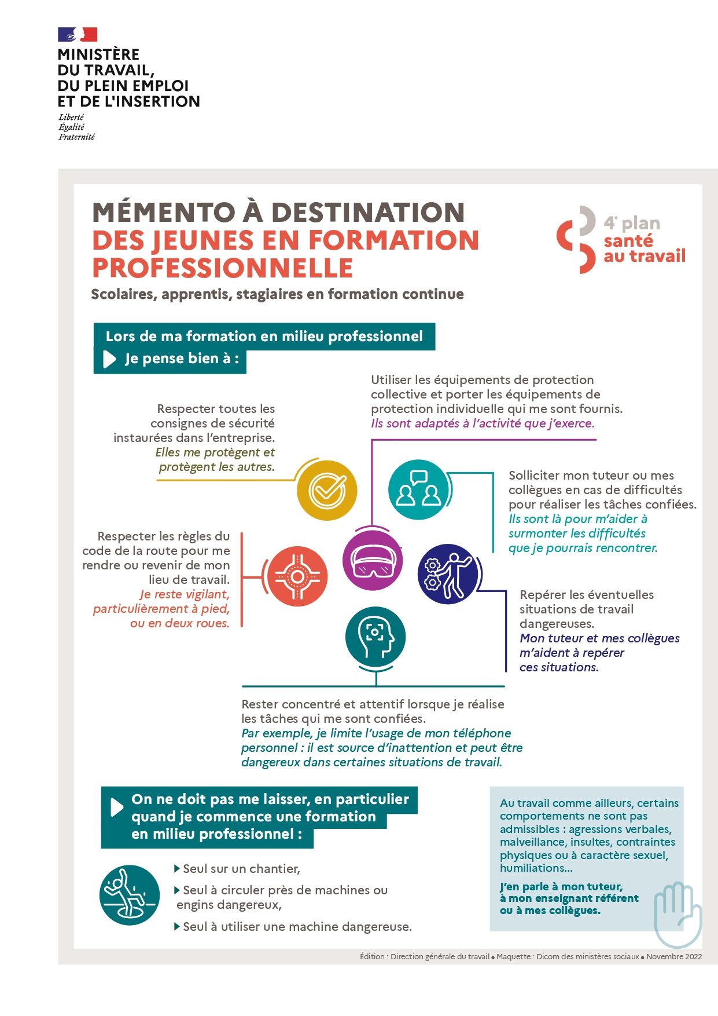

Harcèlement moral
- Lorsque ces propos ou comportements sont imposés à une même victime par une ou plusieurs personnes, de manière concertée ou à l’instigation de l’une d’elles, alors même que chacune de ces personnes n’a pas agi de façon répétée ;
- Lorsque ces propos ou comportements sont imposés à une même victime, successivement, par une ou plusieurs personnes qui, même en l’absence de concertation, savent que ces propos ou comportements caractérisent une répétition.
- Le harcèlement en ligne ou cyberharcèlement est une nouvelle circonstance aggravante introduite par la loi précitée.
- La peine encourue est de 2 ans d’emprisonnement et de 30 000 € d’amende.
- Il ne faut pas hésiter à en parler à son employeur, maître d’apprentissage, au centre de formation ou au CFA.

Harcèlement sexuel
- Le harcèlement sexuel est une situation intimidante, hostile ou offensante, constitué par des propos ou comportements à connotation sexuelle répétés, qui portent atteinte à sa dignité en raison de son caractère dégradant ou humiliant ;
- Toute forme de pression grave, même non répétée, exercée dans le but réel ou apparent d’obtenir un acte de nature sexuelle, que celui-ci soit recherché au profit de l’auteur des faits ou au profit d’un tiers.
- La peine encourue est de 2 ans d’emprisonnement et de 30 000 € d’amende. En cas de circonstances aggravantes, les peines peuvent être portées à 3 ans d’emprisonnement et à 45 000 € d’amende.
- Il ne faut pas hésiter a en parler à son employeur, maître d’apprentissage, au centre de formation ou au CFA.

Egalite homme-femme
L’égalité entre les femmes et les hommes est un principe constitutionnel depuis 1946 que l’employeur doit garantir. En cas de manquement, il s’expose à de lourdes sanctions civiles, pénales, voire financières.
Le principe de non-discrimination
- Les différences de traitement liées au sexe, aux stéréotypes de genre ou encore à la situation familiale constituent un délit et sont punies par la loi.
L’égalité salariale
- Pour un même travail ou un travail de valeur égale, l’employeur est tenu d’appliquer le principe d’égalité de rémunération entre les femmes et les hommes. Dans le cas contraire, il se rend coupable de discrimination.
L’égalité professionnelle
- Tous les salariés ont le droit à la même égalité de traitement en termes d’accès à l’emploi, à la formation, à la mobilité, à la promotion et à la rémunération.

Discrimination

- La discrimination vise à défavoriser une personne pour des motifs interdits par la loi.
- La discrimination est directe lorsqu'elle est nettement visible, voire affichée ou revendiquée. Par exemple, si une annonce d'emploi refuse les femmes avec enfants.
- La discrimination peut être indirecte lorsque des mesures apparemment neutres défavorisent, de fait, de façon importante, une catégorie de personnes.
- L'auteur des faits risque une peine pouvant aller jusqu'à 3 ans de prison et 45 000 € d'amende.

Les avantages des apprentis
- L’application UNIDAYS et STUDENTBEANS, vous permettant d’avoir des réductions sur différentes boutiques en ligne.
- La Carte d’étudiant des métiers, également appelée « carte nationale d’apprenti »
- Accès aux restaurants universitaires / certains fast-food
- Tarifs réduits pour les activités sportives, culturelles (musées, théâtre) ou de loisirs (cinéma)
- Tarifs réduits dans les transports
- Aide au logement Loca-Pass

Les aides aux apprentis
- L’aide au premier équipement. Un ordinateur vous sera prêté par le CFA, durant votre formation, à l’issue de celle-ci nous vous permettons de conserver l’ordinateur. Attention, seuls les apprentis du secteur privé peuvent en bénéficier, le secteur public ne prenant pas en charge cette aide.
- Les Aides générales (Prime activité, APL…)
- https://www.mesdroitssociaux.gouv.fr/accueil/
- https://dora.inclusion.beta.gouv.fr
- https://www.service-public.fr/particuliers/vosdroits/F38630
- Les aides à la mobilité et à l’hébergement du CFA, sous certaines conditions.
- L’aide Sociale du CFA, pour les accidents de la vie et qui pourraient remettre en question votre formation.
- Vous pouvez consulter notre site internet, rubrique aides aux apprentis pour plus de renseignements.


Les aides aux Logements


- Le Sira

- Découvrez nos dispositifs dédiés aux alternants | Action Logement



- Habitat Jeunes PACA et Corse Du logement et bien plus pour les 16-30 ans



- Projet’Toit : l’Information Logement pour les Jeunes de 16 à 30 ans


- Médiance 13 - Accès aux droits à Marseille Lutte contre la précarité énergétique.

Votre permis avec EN VOITURE SIMONE



Avec le code promo GIAPATS, profitez de :
- 110€ de réduction sur le pack permis en boîte manuelle
→ soit le pack à partir de 579€ au lieu de 689€
- 60€ de réduction sur le pack permis en boîte automatique
→ soit le pack à partir de 499€ au lieu de 559€
Alors, prêt(e) à obtenir votre permis pour faciliter vos trajets domicile-travail ?

En Voiture Simone: Code & Permis - Offrez-vous une bonne conduite

Entretien de la Voiture
- Vous pouvez consulter le site suivant recensant les garages solidaires :
- https://www.vidangefacile.com/fr/content/6-vidange-facile-garages-associatifs-self-garages?srsltid=AfmBOopvepslcSmZyqY-1VAbx3i128h8K5uDzsVKBe65pQ1_yUA0kVMl

L’aide au Premier Équipement

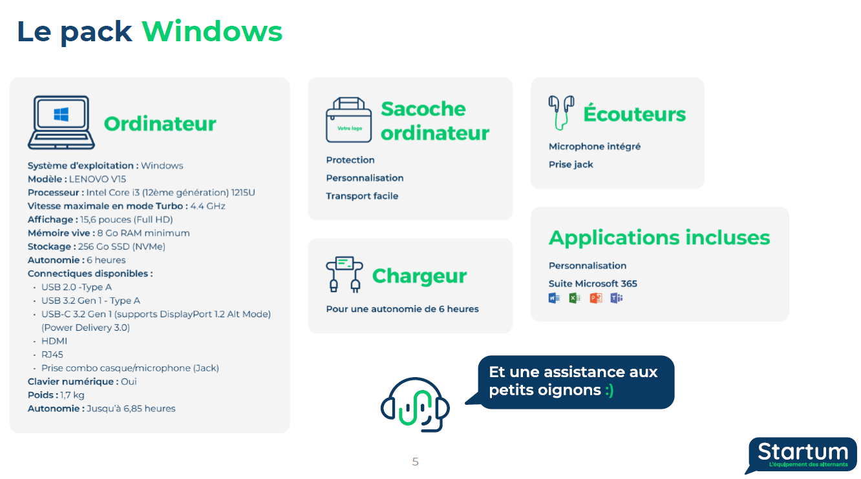

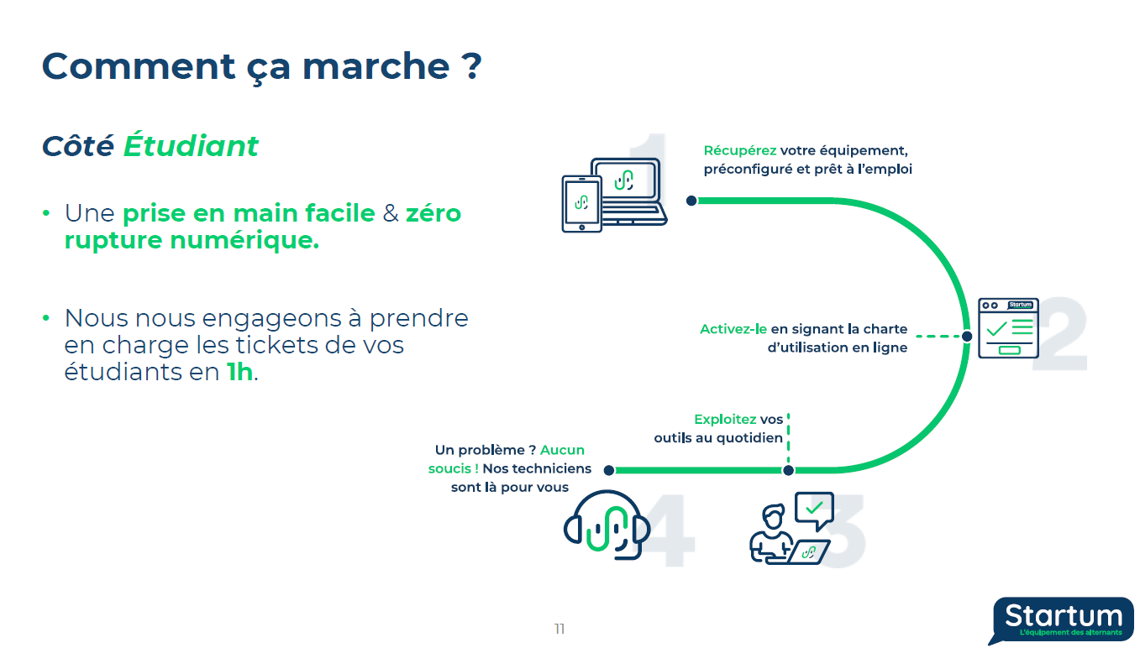

Partenariat avec ORTHOGRAPHIQ


Outil en ligne favorisant l’amélioration des compétences en orthographe et la maîtrise de la rédaction professionnelle.
- Test initial de positionnement
- Formation à l’amélioration de l’orthographe
- Formation à l’amélioration rédactionnelle
- Exercices et relances
- Service tutorat
- Conseils personnalisés et contextuels
- Accès au correcteur automatique
Certificat OrthographIQ à mettre sur le CV.

L’ANAF

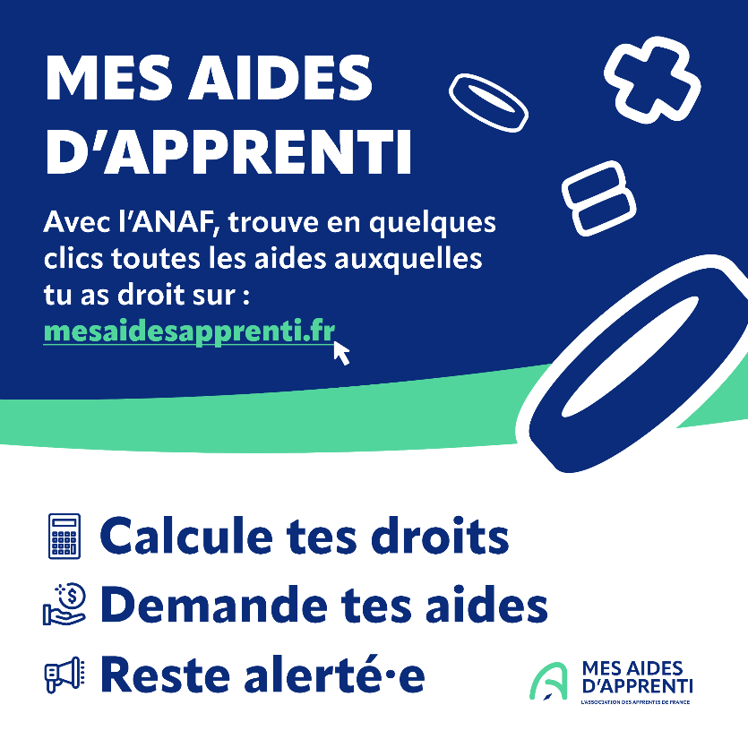
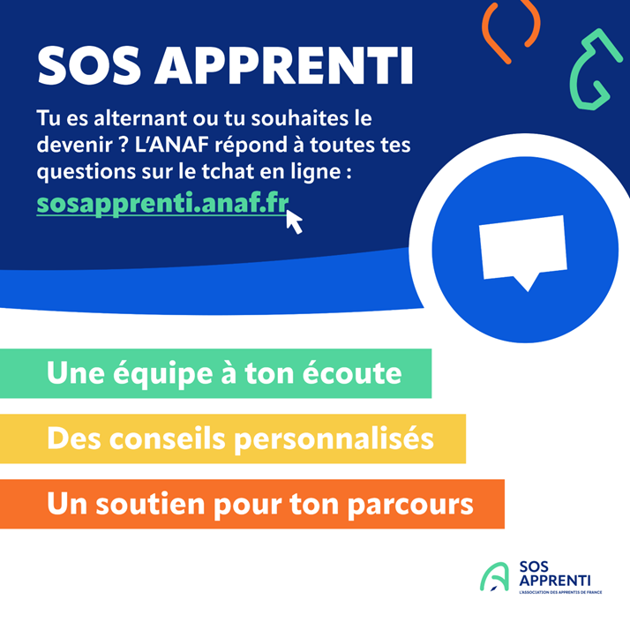
Formulaire de réclamation

Dans le cadre de la relation précontractuelle ou contractuelle que nous avons initiée :

- La réclamation sera conservée et archivée dans le Registre des Réclamations pendant une durée de trois ans à compter de la date de clôture du dossier ou de la cessation de la relation avec la « partie prenante », en conformité avec le RGPD, puis détruite ou archivée de manière intermédiaire dans le cadre de disposition légales et réglementaires.

- Conformément à la loi « informatique et libertés » du 6 janvier et au Règlement européen N°2016/679/UE du 27 avril 2016, vous bénéficiez d’un droit d’accès, de rectification, de portabilité et d’effacement de vos données ou encore de limitation du traitement. Vous pouvez également, pour des motifs légitimes, vous opposer au traitement des données vous concernant.

Fiche de réclamation

Nom et prénom du plaignant :
Coordonnées du plaignant :
Adresse :
Téléphone : Mail :
Formation : UFA :
Objet de la réclamation : Numéro de la réclamation :
Date de transmission : …/…/…
Mode de transmission :
- Courrier
- Mail
- Téléphone
Description explicite de la réclamation : (Dysfonctionnement identité, date et lieu intervenants, conditions, éventuelles de survenue du dysfonctionnement)

Date de réponse au réclamant : …/…/…
Mode de transmission :
- Courrier
- Mail
Date de clôture de la réclamation : …/…/…
Nom prénom, signature du directeur du CFA :

LIVRET MAITRE D’APPRENTISSAGE

Introduction :

Vous venez d’accueillir un apprenti et d’assumer la responsabilité de son accompagnement tout au long de son parcours de formation, et nous vous en remercions chaleureusement.
Ce livret met à votre disposition des conseils pratiques pour faciliter l’intégration de l’apprenti, ainsi que des grilles de suivi.
Conçu comme un outil évolutif, il pourra être enrichi grâce à vos retours et vos suggestions. Nous avons jugé essentiel de vous proposer ce support afin de vous accompagner dans le suivi personnalisé de votre apprenti.

Maitre d’apprentissage vos missions :
• S’assurer de l’intégration de l’apprenti : il lui fait découvrir l’entreprise, les différents services, les membres de son équipe de travail
• Le familiariser avec le lieu de travail : les équipements, les méthodes de travail ;
• Organiser son poste de travail : décrire très clairement les tâches qui lui sont confiées ;
• Prendre de son temps pour l’encadrer dans son activité ;
• Contribuer à la bonne acquisition des connaissances et des compétences requises pour l’obtention du diplôme préparé par l’apprenti : l’aider à améliorer ses performances, à acquérir les savoir-faire essentiels, à gagner en autonomie, et à saisir les enjeux du métier dans sa globalité ;
• Assurer la liaison avec le CFA, et suivre l’évolution de la formation de l’apprenti (parcours, résultats aux examens, etc.) ;
• Évaluer l’apprenti (examens, …) et adapter son travail dans l’entreprise en conséquence.
Code du travail : L6223-5 à L6223-8

Bien accueillir son nouvel apprenti :
Avant son arrivé :
- Informez l’équipe de son arrivé.
- Préparer lui un endroit à lui pour ranger ses affaires personnelles.
- Préparer en amont le matériel professionnel (téléphone, PC, habit…).
- Planifier des temps de rencontre.
Son premier jour :
- Soyez présent pour l’accueillir.
- Présenter lui les équipe.
- Organisez une visite des locaux.
- Expliquez-lui les codes de l’entreprises : horaires, pauses, télétravail, etc…

« Conseil apprentissage : Le debrief de la première journée doit être fait le lendemain.
Hier, c'était la première journée en entreprise de nombreux alternants.
Découverte des locaux, des équipes, prise de poste et début des missions.
La journée est dense.
On sourit, on essaie de tout retenir, on continue de sourire, et surtout, on ne baille pas, ça fait mauvais genre.
Alors, quant à 17 heures, on entend la phrase "on se fait un petit point ?"
Bah....non.
On est crevé. On n'a pas eu le temps de prendre du recul.
Maître d'apprentissage, remplacez ce "petit point" (qui va durer 45 minutes, on le sait) par un message bienveillant, et par un point structuré et calme le lendemain matin pour bien commencer la journée. »

Jusqu’à la fin de sa période d’essai :
- Organiser un entretien de mi-parcours (un exemple de grille se trouve dans ce document).
- Prévoir un bilan de fin de période d’essai.
Durant le parcours :
- Essayez le plus possible de maintenir des entretiens réguliers.
- Rester en lien avec le responsable de promo du centre de formation et du CFA.
- Si des difficultés apparaissent, ne restez pas seul. Communiquer en équipe, avec votre chef de service, le centre de formation et le CFA. Il ne faut pas qu’une situation se cristallise et risque de mener à une rupture de contrat.
- Vous pouvez demander la mise en place d’un conseil institutionnel, instance permettant de trouver des solutions à des difficultés. Organiser par le directeur du CFA.
- Laisser venir vers vous, il doit être acteur de sa formation. Cependant, si vous voyez qu’il n’y arrive pas, allez vers lui. Certains apprentis craignent de déranger ou de mal faire.
- Débriefer s’il y a eu des événements indésirables.
- Vous pouvez utiliser les grilles d’évaluation qui sont dans ce livret. Elles permettent d’évaluer aussi bien les savoir-vivre, que les compétences qui sont demandés durant le parcours de formation.
- Accompagner le et suivez l’évolution du parcours de formation validation de bloc de compétence durant la formation et écrits finaux.
Fin de parcours :
- Échanger avec lui pour faire le bilan de son expérience.
- Organiser lui un pot de départ pour marquer le temps passé avec lui en équipe.
- N’hésitez pas à lui demander son avis sur son ressenti de votre accompagnement, pour vous permettre de vous améliorer.

SUIVI DE L’APPRENTI(E)

PAR LE MAITRE D’APPRENTISSAGE

IDENTIFICATION DE L’APPRENTI(E)
Nom et Prénom
Adresse

Code Postal : Ville :

Tel : | Mail :

IDENTIFICATION DU MAITRE D’APPRENTISSAGE
Nom et Prénom

Poste occupé :

Tel : | Mail :

LA FORMATION
Formation Suivie
UFA
Date de début de formation |  | Date de fin de formation

IDENTIFICATION DE L’ENTREPRISE
Nom de l’entreprise
Adresse :

Code postal : Ville :

Directeur : | Mail :  Téléphone :
Chef de service : | Mail :  Téléphone :

LE CONTRAT
Date de début : | Date de fin :
Missions principales dans l’entreprise.
Joindre la fiche de poste fournie par l’employeur.

Compétences à acquérir :
(Joindre vue synoptique du référentiel de formation en fonction du diplôme visé).

Domaines de compétences : | Compétences à acquérir par domaines de compétences :

Visite d’installation

Date de la visite :
Modalité : présentiel visio téléphone
Évaluation des savoir-être :
Si la compétence est validée, veuillez cocher la case validée (vous pouvez également noter un commentaire).
Si la compétence n’est pas validée, veuillez remplir la case commentaire.
 | Validée | Commentaires
Présentation / Tenue / Hygiène

Assiduité / Ponctualité

Autonomie

Sens des responsabilités

Appropriation des outils

Prise en compte des consignes

Connait les missions et orientations de la structure et s’y inscrit.

Attitude adaptée vis-à-vis du public.

Fais preuve d’autonomie et d’initiative, dans le respect des consignes et procédures en place

A des relations adaptées avec la hiérarchie.

Fait preuve de constance dans son travail et ses relations.

Sait travailler en équipe

A le sens de ses responsabilités

Respect des engagements pris :

Engagements pris (contrat de travail) | Oui | Non | Commentaires
Engagement envers la structure (respect du règlement intérieur, respect des règles collectives).
Est proactif dans son parcours d’apprentissage et met tout en œuvre pour acquérir les compétences nécessaires à son emploi et au diplôme.
Réalise les activités qui lui sont confiées et en rend compte à son responsable et à son maître d’apprentissage
Sollicite le maître d’apprentissage autant que de besoin et l’alerte en cas de difficulté.
Rend compte de sa progression à son maître d’apprentissage et son chef de service ou coordinateur.

Acquisition des compétences visées pour le diplôme
(En fonction du référentiel de formation)
Compétences visées / diplôme | Description des activités professionnelles en lien avec les compétences visées | Appréciations | Travail à faire par l’apprenti(e) | Condition de mise en œuvre par la structure et / ou le centre de formation en vue de l’acquisition des compétences.

Bilan de la visite

 | Points positifs | Points à améliorer
Apprenti (e)
Structure :
(Maitre d’apprentissage
Chef de service)
UFA

Signature du chef de Signature de Signature du maître Signature de l’UFA
Service l’apprenti (e) d’apprentissage

Visite de suivi
Date de la visite :
Modalité : présentiel visio téléphone
Évaluation des savoir-être :
Si la compétence est validée, veuillez cocher la case validée (vous pouvez également un noter un commentaire).
Si la compétence n’est pas validée, veuillez remplir la case commentaire.
 | Validée | Commentaires
Présentation / Tenue / Hygiène

Assiduité / Ponctualité

Autonomie

Sens des responsabilités

Appropriation des outils

Prise en compte des consignes

Connait les missions et orientations de la structure et s’y inscrit.

Attitude adaptée vis-à-vis du public.

Fais preuve d’autonomie et d’initiative, dans le respect des consignes et procédures en place

A des relations adaptées avec la hiérarchie.

Fait preuve de constance dans son travail et ses relations.

Sait travailler en équipe

A le sens de ses responsabilités

Respect des engagements pris

Engagements pris (contrat de travail) | Oui | Non | Commentaires
Engagement envers la structure (respect du règlement intérieur, respect des règles collectives).
Est proactif dans son parcours d’apprentissage et met tout en œuvre pour acquérir les compétences nécessaires à son emploi et au diplôme.
Réalise les activités qui lui sont confiées et en rend compte à son responsable et à son maître d’apprentissage
Sollicite le maître d’apprentissage autant que de besoin et l’alerte en cas de difficulté.
Rend compte de sa progression à son maître d’apprentissage et son chef de service ou coordinateur.

Acquisition des compétences visées pour le diplôme
(En fonction du référentiel de formation)
Compétences visées / diplôme | Description des activités professionnelles en lien avec les compétences visées | Appréciations | Travail à faire par l’apprenti(e) | Condition de mise en œuvre par la structure et / ou le centre de formation en vue de l’acquisition des compétences.

Bilan de la visite

 | Points positifs | Points à améliorer
Apprenti (e)
Structure :
(Maitre d’apprentissage
Chef de service)
UFA

Signature du chef de Signature de Signature du maître Signature de l’UFA
Service l’apprenti (e) d’apprentissage

BILAN FINAL

Date du bilan :

Évaluation des compétences métiers :
Compétences visées | OUI | NON | Commentaires
Au regard du poste occupé et des missions confiées, le positionnement professionnel pertinent est acquis :
Les compétences techniques nécessaires au poste tenu sont acquises :
Les compétences de savoir-être nécessaires à la tenue du poste sont acquises :
Compétences à renforcées :

Bilan global de la période d’apprentissage et de la formation

Apprenti(e)
Structure (Maitre apprentissage /
Chef de service /
Direction)
UFA

Signature du chef de Signature de Signature du maître Signature de l’UFA
Service l’apprenti (e) d’apprentissage

